**ESCUELA SUPERIOR POLITÉCNICA DEL LITORAL**



**INSTITUTO DE CIENCIAS FÍSICAS**

**TESIS DE GRADUACIÓN**

Previa a la obtención del Título de:

**“MAGÍSTER EN ENSEÑANZA EN FÍSICA”**

TEMA

“COMO AFECTAN LA FORMULACION DE PREGUNTAS DE INTEGRACION Y EL APRENDIZAJE COOPERATIVO EN EL RENDIMIENTO DE LOS ESTUDIANTES DE FÍSICA EN LA UNIDAD DE CAMPO ELÉCTRICO”

AUTOR:

**FRANCISCA ANGÉLICA FLORES NICOLALDE**

Guayaquil - Ecuador

AÑO

2010

**DEDICATORIA**

A Dios y a mis padres María y Segundo, por su amor y apoyo incondicional en cada momento de mi vida.

A mi hermano Carlos Armando, cuyo espíritu siempre me acompaña.

A Yamileth y Valentina, cuya ternura, amor e inocencia alegran mi vida.

**AGRADECIMIENTO**

A Dios por todas sus bendiciones a lo largo de mi vida.

A mis padres María y Segundo, cuyo ejemplo de amor, dedicación, lealtad y constancia, me han fortalecido.

A mis hermanos y sobrinos por su apoyo.

A Bolívar Flores, Jorge Flores, Jorge Hurel y Ronald Rovira, por su cariño y colaboración en la realización de esta tesis.

**DECLARACIÓN EXPRESA**

“La responsabilidad del contenido de esta Tesis de Maestría, me corresponden exclusivamente y el patrimonio intelectual de la misma a la ESCUELA SUPERIOR POLITECNICA DEL LITORAL”

(Reglamento de Graduación de la ESPOL)

__________________________

Ing. Francisca Flores Nicolalde

**TRIBUNAL DE GRADUACIÓN**

____________________________

M.Sc. Carlos Moreno M.

**DIRECTOR ICF**

____________________________

M.Sc. Jorge Flores H.

**DIRECTOR TESIS**

____________________________

M.Sc. Giselle Núñez

**VOCAL**

____________________________

M.F.Med. Eduardo Montero C.

**VOCAL**

M.Sc. Jorge Flores H.

**DIRECTOR TESIS**

# RESUMEN

El presente trabajo tuvo como propósito aplicar preguntas de integración de la taxonomía del aprendizaje significativo, a dos grupos de estudiantes registrados en los cursos propedéuticos de invierno de Física en una institución de educación superior, para mejorar el rendimiento de los mismos. El diseño del estudio correspondió a un arreglo factorial de 2 por 2. Se dispuso de cuatro grupos de estudiantes, dos de los cuales recibieron la metodología de integración por preguntas, uno con aprendizaje cooperativo a través de trabajo grupal y el otro con trabajo individual; y los dos restantes sin recibir las preguntas de integración, uno trabajó grupalmente y el otro individualmente. La tarea instruccional seleccionada para este estudio fue la unidad de Campo Eléctrico con una duración de 8 horas. Dos de los grupos experimentales realizaron actividades en clase en las cuales se utilizaron preguntas de integración. Al terminar la tarea instruccional todos los grupos se sometieron a una misma evaluación final de carácter sumativo. Con los datos obtenidos se realizaron las estadísticas correspondientes para verificar o rechazar las hipótesis de investigación planteadas, usando la prueba F ANOVA con un nivel de 0.05 de significancia.

# ÍNDICE GENERAL

Contenido

RESUMEN VI

ÍNDICE GENERAL VII

ÍNDICE DE GRÁFICAS IX

ÍNDICE DE TABLAS X

CAPITULO I 1

1. INTRODUCCION 1

1.1. Planteamiento del Problema 1

1.2. Principales causas del bajo rendimiento de los estudiantes 2

1.3. Preguntas de Investigación. 3

1.4. Estilos de Aprendizaje 4

1.4.1. Instrumentos para medir los Estilos de Aprendizaje 4

1.5. Prueba Cloze 6

1.6. Aprendizaje Significativo 7

1.7. Aprendizaje Cooperativo 8

1.8. Estilos de Almacenamiento y Procesamiento de la Información 9

1.9. Preguntas de Integración 10

1.10. Organizadores Gráficos 11

1.11. Declaración de Hipótesis 12

1.12. Formulación de Objetivos 13

1.13. Antecedentes y evolución del concepto de campo 14

1.14. Dificultades en el Aprendizaje de Campo Eléctrico 15

CAPITULO II 17

2. METODOLOGIA 17

2.1. Sujetos de la Investigación 17

2.2. Tareas y Materiales 17

2.3. Procedimiento 20

2.4. Variables de Investigación 21

2.5. Análisis de Datos 21

CAPITULO III 23

3. RESULTADOS 23

3.1. Resultados obtenidos en el Cuestionario de Estilos de Aprendizaje 23

3.2. Resultados obtenidos en la Prueba Cloze 28

3.3. Resultados obtenidos en las Pruebas de Entrada y Salida 29

3.4. Resultados obtenidos de la Prueba de Conocimiento. 33

3.4.1. Datos obtenidos de la Prueba de Conocimiento 33

3.4.2. Resultados F ANOVA 34

3.4.3. Resultado gráfico F ANOVA 34

3.5. Resultados obtenidos en el Cuestionario de Satisfacción. 35

CAPITULO IV 39

4. DISCUSION 39

4.1. Cuestionario de Estilos de Aprendizaje. 39

4.2. Prueba Cloze 39

4.3. Prueba Entrada-Salida 40

4.4. Prueba de Conocimiento 41

4.5. Cuestionario de satisfacción 43

CAPITULO V 44

5. CONCLUSIONES Y PERSPECTIVAS 44

5.1. Conclusiones 44

5.2. Perspectivas 45

6. REFERENCIAS BIBLIOGRAFICAS 47

7. ANEXOS 50

# 

# ÍNDICE DE GRÁFICAS

GRAFICA 3.1 Estilos de Aprendizaje Grupo A 24

GRAFICA 3.2 Estilos de Aprendizaje Grupo B 24

GRAFICA 3.3 Estilos de Aprendizaje Grupo C 25

GRAFICA 3.4 Estilos de Aprendizaje Grupo D 25

GRAFICA 3.5 Comparación del criterio Activo-Reflexivo 26

GRAFICA 3.6 Comparación del criterio Visual-Verbal 26

GRAFICA 3.7 Comparación del criterio Sensorial-Intuitivo 27

GRAFICA 3.8 Comparación del criterio Secuencial-Global 27

GRAFICA 3.9 Comparación Prueba Cloze para los cuatro grupos de investigación 29

GRAFICA 3.10 Ganancia Normalizada respecto a la Prueba de Entrada 30

GRAFICA 3.11 Ganancia Absoluta versus Prueba de Entrada 31

GRAFICA 3.12 Comparación Prueba de Salida versus Prueba de Entrada 32

GRAFICA 3.13 Comparación promedio de las Pruebas de Entrada y Salida de los grupos 33

GRAFICA 3.14 Interacción de las variables 35

# 

# ÍNDICE DE TABLAS

Tabla 2.1 Diseño factorial 2x2 de investigación 22

TABLA 3.1 Escala condicional para análisis de Prueba Estilos de Aprendizaje 23

Tabla 3.2 Media y desviación estándar de la Prueba Cloze para los grupos A, B, C y D 28

Tabla 3.3 Resultados Prueba Entrada y Salida 29

TABLA 3.4 Promedios de Entrada y Salida 32

TABLA 3.5 Promedios de filas y columnas 33

TABLA 3.6 Cuadro de resumen de Análisis F ANOVA 34

TABLA 3.7 Resultados del Cuestionario de satisfacción del Grupo A 35

TABLA 3.8 Porcentaje de selección de escalas del Grupo A 36

TABLA 3.9 Resultados del Cuestionario de Satisfacción del Grupo B 37

TABLA 3.10 Porcentaje de selección de escalas del Grupo B 38

# 

# CAPITULO I

# INTRODUCCION

## Planteamiento del Problema

El reporte Aprendizaje para el siglo XXI del *“*Partnership for 21st. Century Skills”, menciona que los estudiantes no sólo deben aprender las asignaturas básicas, sino a pensar de forma crítica, analizando la información, comprendiendo las ideas nuevas, colaborando, tomando decisiones, comunicándose, para que puedan aplicar sus conocimientos y habilidades en la solución de problemas.

Sin embargo, según datos proporcionados por la oficina de ingresos de una institución de educación superior ecuatoriana, la enseñanza de asignaturas en el área de las ciencias presenta varias dificultades que se ven reflejadas en el rendimiento de los estudiantes cuando estos intentan ingresar a las diferentes carreras de ingeniería. Estas dificultades se deben entre otros aspectos, a la forma tradicional en que se imparten las clases en donde el profesor expone sus conocimientos convirtiéndose en el eje principal, mientras el estudiante no participa de ella adquiriendo un rol pasivo [1].

## Principales causas del bajo rendimiento de los estudiantes

Como se mencionó anteriormente el bajo rendimiento de los estudiantes se debe a la poca o nada participación de estos en las actividades del salón de clase [2].

Otro factor que contribuye al bajo rendimiento es que los estudiantes memorizan la información recibida, así como los pasos o procedimientos a seguir para la resolución de los diferentes problemas planteados en clase, sin lograr una comprensión significativa de los mismos [3].

Las ideas previas son otro factor que contribuye al bajo rendimiento, ya que se conoce que los estudiantes poseen sus propias concepciones sobre los fenómenos de la naturaleza así como de lo que el profesor desea enseñar en clase, lo cual dificulta el aprendizaje debido a la gran resistencia al cambio que presentan las estructuras mentales de los estudiantes [4]. Estas ideas tienen su origen en la experiencia cotidiana, el lenguaje inapropiado para la explicación de fenómenos, así como el uso de analogías incorrectas para la explicación de los fenómenos por parte de algunos profesores y medios de comunicación [5].

Además, el rendimiento académico también se ve influenciado por el interés que tengan los estudiantes sobre los temas de estudio, donde aquellas tareas que sean percibidas por ellos como poco o nada importantes, interesantes y útiles, difícilmente generarán un óptimo rendimiento. Siendo así la motivación un agente que incide sobre la forma de pensar y de aprender de los estudiantes [6] [7].

También, los estudiantes carecen de estrategias de aprendizaje que les permita entre otras cosas: ordenar ideas, separar lo relevante de lo irrelevante y comparar el conocimiento nuevo con el previo, para lograr una comprensión significativa que en el futuro les ayude a adquirir un aprendizaje autónomo e independiente [8] [9].

Por último, aprenden sus asignaturas de forma independiente y no integran sus conocimientos dentro de la propia disciplina y con otras disciplinas, de manera que no logran que los nuevos conocimientos adquieran un significado relevante para ellos [10].

## Preguntas de Investigación.

A continuación se describen las preguntas de investigación planteadas al inicio de este trabajo:

¿Cómo mejora el rendimiento la formulación de Preguntas de Integración en la unidad de Campo Eléctrico?

¿Cómo mejora el rendimiento la aplicación del Aprendizaje Cooperativo en la unidad de Campo Eléctrico?

¿Cómo se compara la formulación de Preguntas de Integración con el Aprendizaje Cooperativo en el rendimiento de los estudiantes en la unidad de campo Eléctrico?

## Estilos de Aprendizaje

Estilo es un término cuyo significado varía dependiendo del contexto en que se estudia. Existen definiciones de estilos enfocados al modo de comportamiento, costumbres, religión, formas de interpretación cultural, de escritura, moda, etc.

Para algunos autores como Guild y Garger, la palabra estilo está enfocado en la distinción de las personas en un contexto psicológico y educacional [11] [12].

Enfocado en un lenguaje pedagógico, estilo, es la manera en que las personas interactúan con su entorno, de manera que se puedan clasificar y analizar sus comportamientos [13].

Los Estilos de Aprendizaje según Keefe (1988), son indicadores de cómo los estudiantes perciben interacciones y la manera en que estos interactúan con su entorno de aprendizaje. Estos indicadores son la forma en que cada estudiante de manera particular, construye, estructura, forma e interpreta los contenidos, conceptos e información, resuelve problemas y selecciona sus medios de representación, así como también sus motivaciones y el ritmo en que cada uno aprende [14] [15].

Estos indicadores se pueden diagnosticar y analizar por medio de una serie de instrumentos creados para diferentes grupos de estudiantes, cuya validez y fiabilidad ha sido probada a lo largo de muchos años de estudio y publicaciones científicas.

### Instrumentos para medir los Estilos de Aprendizaje

A continuación se describen algunos instrumentos de medición de Estilos de Aprendizaje [16]:

#### **Cuestionario de Estrategias de Aprendizaje**

Norman Kagan y David R. Krathwohl construyeron un cuestionario de estrategias de aprendizaje descritos en torno a una visión global de situaciones de aprendizaje relacionado con el éxito académico de estudiantes universitarios.

#### **Inventario de Preferencia Instruccional Oregon**

Oregon Instructional Preference Inventory cuyo autor fue Goldberg, L.R. (1963, 1979), es un instrumento de medición que identifica las características y preferencias que influyen en los estudiantes hacia un aprendizaje más efectivo y consta de 83 ítems a las cuales los alumnos pueden contestar con dos alternativas: opcional o forzada.

#### **Cuestionario de Estilos de Aprendizaje de los Estudiantes**

Student Learning Styles Questionnaire cuyos autores son Grasah y Riechmann., es un instrumento de medición que consiste en un cuestionario de 90 ítems con el fin de conocer los estilos de aprendizaje en grupos de estudiantes de cursos medios y superiores entorno a sus relaciones interpersonales. Los autores proponen seis estilos: independiente, dependiente, colaborador, evasivo, competitivo y participativo.

#### **Tu estilo de aprendizaje y pensamiento**

Your Style of Learning and Thinking (SOLAT) es un cuestionario de 36 ítems de opción múltiple que los estudiantes pueden responder con tres alternativas y corresponde a la forma en los estos procesan la información. Los estudiantes disponen de 30 a 40 minutos para responder este cuestionario elaborado por Torrance Reynolds, Riegel y Ball sobre hemisferios cerebrales y formas de procesar información.

#### **Cuestionario Índice de Estilos de Aprendizaje: Test de Felder y Silverman**

Index of Learning Styles (ILS) cuyos autores son Richard M. Felder y Linda K. Silverman (1988), elaboraron un cuestionario para conocer y diferenciar las preferencias de aprendizaje de los estudiantes en cuatro grupos: activa/reflexiva, sensitiva/intuitiva, visual/verbal y secuencial/global. El cuestionario consta de 44 ítems en donde cada enunciado tiene dos opciones de respuesta [17].

## Prueba Cloze

Es una prueba que activa los esquemas cognoscitivos de los estudiantes y mide su comprensión lectora. Consiste de un texto con contenido completo, en el cual se conservan íntegros el primer y último párrafos y de acuerdo a un criterio previamente establecido, cada dos, tres, cuatro o cinco palabras (generalmente la quinta) se le extrae una, reemplazándola con un espacio en blanco o línea, que luego debe ser completada por el estudiante con una palabra exacta o un sinónimo.

La esencia de esta técnica radica en la tendencia de los seres humanos a percibir factores incompletos como una totalidad y con la ayuda de claves sintácticas y semánticas del contexto, así como de sus procesos de inferencia y raciocinio, puede predecir la palabra omitida en el texto [18].

## Aprendizaje Significativo

El aprendizaje significativo es un proceso en el cual el estudiante relaciona un nuevo conocimiento con su estructura cognitiva, dotándolo de un nuevo significado y transformándolo en parte de él. Para que se produzca este tipo de aprendizaje se requiere de condiciones tales como: predisposición del alumno, material acorde a la estructura cognitiva del alumno, así como también que el estudiante tenga ideas o conocimiento básico acerca del tema de estudio para que pueda transformar y relacionar las mismas, enriqueciendo su estructura cognitiva. Para lograr este tipo de aprendizaje se debe tener en cuenta cuatro principios fundamentales en la programación del contenido de una disciplina: diferenciación progresiva, reconciliación integradora, organización secuencial y consolidación, donde un medio fundamental para lograr este proceso es el lenguaje y la verbalización [19].

La diferenciación progresiva es un proceso en el cual la asimilación de conceptos nuevos e ideas se modifica constantemente en el alumno, lo cual permite la adquisición de nuevos significados para él. Durante este proceso las ideas existentes en la estructura cognitiva del estudiante pueden ser reconocidas y relacionadas con un nuevo conocimiento dando lugar a un nuevo significado. A este proceso se lo conoce como reconciliación integradora.

Según Fink (2003), para aprender significativamente, la taxonomía cognitiva debe consistir de seis categorías: conocimiento fundamental, aplicación, integración, dimensión humana, intereses y aprender a aprender; donde estas categorías siempre están relacionadas e interactúan entre sí. En esta taxonomía el profesor debe plantear actividades en clase basadas en las diferentes categorías, donde el estudiante debe aprender cómo aprovechar efectivamente la información que dispone para resolver problemas reales, de manera que se interese en la materia de estudio y la relacione con otras disciplinas, encontrando así la importancia de la misma en su vida diaria y para su comunidad [20].

La categoría de integración del aprendizaje significativo consiste en que los estudiantes sean capaces de entender las conexiones entre las diferentes ideas y conocimientos adquiridos. Para lograr esta integración se usan verbos tales como: conectar, identificar las diferencias entre…., integrar, identificar la interacción entre…, relacionar, identificar las semejanzas entre…, y comparar [20].

## Aprendizaje Cooperativo

Otra variable que interviene en el aprendizaje de los estudiantes es la forma de interacción personal, donde el aprendizaje cooperativo tiene efectos positivos en el rendimiento académico y las actitudes hacia el aprendizaje, en comparación al trabajo individual [21] [22].

El aprendizaje cooperativo es el uso didáctico de grupos reducidos de alumnos que trabajan conjuntamente entre sí, con el fin aprovechar el máximo de sus capacidades y el de sus compañeros [23].

Para que el profesor emplee grupos de aprendizaje cooperativo en clase, debe tener en cuenta los siguientes aspectos: (1) Especificar los objetivos de clase; (2) Tomar decisiones previas a clase; (3) Explicar a los alumnos la tarea a realizar e indicar la interdependencia positiva de cada miembro del grupo; (4) Supervisar el aprendizaje de los alumnos; (5) Intervenir en los grupos para

brindar ayuda en la tarea o mejorar el desempeño interpersonal y grupal de los estudiantes; (6) Evaluar el aprendizaje de los estudiantes; (7) Determinar el nivel de eficiencia con el que trabajó cada grupo.

## Estilos de Almacenamiento y Procesamiento de la Información

Según la Teoría de Codificación Dual (dual coding theory), la información se procesa y almacena en la memoria de dos maneras diferentes: una verbal (palabras y frases) y otra visual (imágenes o sensaciones físicas). De esta forma los estudiantes, al tener almacenada la información desde dos perspectivas diferentes, tienen mayor posibilidad de recordar la información y asimilarla de manera permanente [24] [25].

En el proceso de aprendizaje, algunos eventos pueden ser difíciles de describir verbalmente por parte de los estudiantes, mientras que otros, fáciles de recordar con una simple imagen. De esta forma, el uso de organizadores visuales se convierte en una herramienta valiosa para el aprendizaje de los estudiantes.

Sin embargo, aunque el uso del método visual puede ser ventajoso para procesar y asimilar cierto tipo de información específica, ésta puede resultar compleja para asimilar eventos abstractos. Así, el uso del método verbal es una herramienta poderosa en el aprendizaje debido al significado que adquieren las palabras en el proceso de asociación de las mismas [26].

## Preguntas de Integración

El lenguaje cumple un rol importante en el proceso enseñanza-aprendizaje, donde ésta no solamente comprende la lectura y escritura, sino también la conversación, el preguntar y el responder, donde éstas últimas son un aporte esencial de la enseñanza [27].

Las preguntas ayudan al estudiante a alcanzar niveles profundos de compresión, ya que le permite modificar e incrementar su conocimiento preexistente sobre un tema estudiado [28] [29]. Además, la forma de hacer preguntas es por sí misma la herramienta más poderosa para influir en el aprendizaje y contribuyen al desarrollo del pensamiento crítico [30] [31].

Las preguntas de integración como parte del lenguaje, cumplen un rol importante en el proceso de aprendizaje ya que permite entre otras cosas identificar, indagar, relacionar, comparar e evaluar ideas y conocimiento; logrando de esta forma que los estudiantes corrijan las ideas previas y a través de una correcta orientación por parte de los profesores, se interesen por la materia de estudio [32] [33].

Por lo tanto, es indispensable que los profesores promuevan la interacción de los alumnos en clase para que estos adquieran un rol participativo, así como la utilización de estrategias de aprendizaje que les ayude a lograr un aprendizaje autónomo. Además, deben fomentar la integración del tema estudiado con las diferentes disciplinas, donde una de las formas de lograr esta integración es a través de preguntas que permitan entre otras cosas relacionar y comparar ideas [20].

## Organizadores Gráficos

Los organizadores gráficos son técnicas activas de aprendizaje en las cuales los estudiantes pueden organizar y procesar el conocimiento para luego poder representarlos en esquemas visuales. Los profesores pueden usar estos organizadores para ayudar a sus estudiantes a clarificar las diferentes partes de una unidad de estudio.

Entre los organizadores gráficos más utilizados se encuentran:

Los Diagramas de Venn son organizadores gráficos que permiten establecer semejanzas y diferencias entre dos temas equivalentes. Consta de dos o más circunferencias interceptadas entre sí. En las circunferencias se colocan las características propias de los conceptos y que las diferencian entre sí, mientras que en la intersección se colocan las características comunes (semejanzas) entre ambos conceptos. Además, permite a los estudiantes leer, comprender información y relaciones complejas con mayor facilidad, así como también, generar ideas y estructurar pensamientos.

Líneas de Enlace es un organizador que permite conectar dos ideas o conceptos a través de una línea.

La Tabla de Pareamiento es un organizador que consiste de una tabla de n filas por m columnas. En la primera columna (izquierda) se coloca las características relacionados a un concepto mientras que en la primera fila (superior) se colocan los conceptos. El estudiante debe relacionar cada concepto con su(s) respectiva(s) características y marcarlas con una equis (X).

Los Gráficos Conceptuales son aquellos que permiten a los estudiantes identificar, analizar y comparar características de un concepto a través de la elección del gráfico que mejor represente a un evento físico previamente descrito en la unidad de estudio.

La Rueda de Atributos consiste en una circunferencia en la que se escribe el concepto y los estudiantes establecen las características principales en los rayos de la rueda sin orden de jerarquía

## Declaración de Hipótesis

Teniendo en cuenta las dificultades anteriormente expuestas que los estudiantes presentan en el proceso de aprendizaje, se plantearon las siguientes hipótesis de estudio:

H1: Aquellos estudiantes de Física que fueron expuestos a Preguntas de Integración en la unidad de Campo Eléctrico, tuvieron mejor rendimiento que aquellos que no fueron expuestos a las mismas.

H2: Aquellos estudiantes de Física que trabajaron Cooperativamente en la unidad de Campo Eléctrico, tuvieron mejor rendimiento que aquellos estudiantes que trabajaron individualmente.

H3: Usar Preguntas de Integración comparado con no usar Preguntas de Integración tuvo un efecto diferente sobre estudiantes que trabajaron individualmente que sobre aquellos estudiantes que trabajaron Cooperativamente.

Entonces, las hipótesis nulas quedaron planteadas de la siguiente manera:

H01: Aquellos estudiantes de Física que fueron expuestos a Preguntas de Integración en la unidad de Campo Eléctrico, tuvieron el mismo rendimiento que aquellos que no fueron expuestos a las mismas.

H02: Aquellos estudiantes de Física que trabajaron Cooperativamente en la unidad de Campo Eléctrico, tuvieron el mismo rendimiento que aquellos estudiantes que trabajaron individualmente.

H03: Usar Preguntas de Integración comparado con no usar Preguntas de Integración tuvo el mismo efecto sobre estudiantes que trabajaron individualmente que sobre aquellos estudiantes que trabajaron Cooperativamente.

## Formulación de Objetivos

Los objetivos que se plantearon al inicio de la investigación fueron:

Formular los procedimientos para contestar las Preguntas de Integración en la unidad de Campo Eléctrico según el tipo de organizador gráfico o tabla (ver anexos 1, 2, 3 y 4)

Formular el procedimiento para trabajar Cooperativamente (ver anexo 5)

Plantear Preguntas de Integración que permitan a los estudiantes de un curso propedéutico de Física mejorar su rendimiento en la unidad de Campo Eléctrico.

Desarrollar diferentes actividades pedagógicas que incluyan Preguntas de Integración y mejoren el rendimiento de los estudiantes en un curso propedéutico de Física en la unidad de Campo Eléctrico.

Identificar los beneficios que ofrece el Aprendizaje Cooperativo a los estudiantes de un curso propedéutico de Física en el capítulo de Campo Eléctrico.

Identificar los obstáculos que experimenta un estudiante de un curso propedéutico de Física en el aprendizaje de Campo Eléctrico, cuando no integra sus conocimientos adquiridos.

Identificar los obstáculos que experimenta un estudiante de un curso propedéutico de Física en el aprendizaje de Campo Eléctrico cuando trabaja individualmente.

## Antecedentes y evolución del concepto de campo

Las primeras nociones de electricidad fueron introducidas por Tales de Mileto en el siglo VI a.C. al estudiar los fenómenos de atracción entre pequeños cuerpos, al frotar ámbar con paños de lana.

Del mismo modo, en la Física Clásica apareció la noción de campo como un concepto que enmarcaba la idea de una región del espacio con ciertas propiedades medibles y que permitían describir y explicar fenómenos eléctricos y gravitatorios. Este concepto surgió a finales del siglo XVIII con Poisson y Laplace, con terminología puramente matemática explicando sobre campos eléctricos y potenciales [34] [35]

Faraday, en el siglo XIX estudió el concepto de campo rechazando la idea de acción a distancia y abordando así las fuerzas electromagnéticas.

Maxwell en 1855, apoyado en los aportes de Faraday y basándose en métodos hipotéticos, deductivos y analíticos, comenzó sus estudios relacionados al concepto de campo con la idea de una acción física que se transmite de manera continua en el espacio y tiempo, a través de dicho campo, oponiéndose a la idea de acción a distancia como lo afirmaba la teoría Newtoniana [36] [35]. Así en 1868, Maxwell introdujo al ámbito científico la teoría de campos eléctricos y magnéticos plasmados en cuatro ecuaciones que llevan su nombre, dando así un significado físico al concepto de campo.

Sin embargo, Maxwell encontró que existía una limitante en la propagación de las interacciones electromagnéticas y estaba dada por la velocidad de la luz como límite de velocidad, estando así en desacuerdo con la idea de una propagación instantánea de propagación de interacciones.

En la Física Contemporánea, la idea de campo es fundamental en la Teoría de partículas elementales, para la elaboración de modelos que expliquen en una teoría unificada las fuerzas básicas de la naturaleza , así como en la Teoría de la relatividad general, para describir el espacio-tiempo [37] [35].

En la teoría de la relatividad se partió de la idea de que al existir un cambio en la interacción de un cuerpo esto influiría sobre otros cuerpos después de transcurrido cierto tiempo, dando lugar a la existencia de una velocidad de propagación de interacciones debido a dicho intervalo de tiempo, donde esta velocidad es la misma para todos los sistemas de referencia inerciales. Aquí no se habla de una interacción directa de partículas colocadas unas cerca de otra y separadas cierta distancia, sino de la interacción de una partícula con el campo y de este con otra partícula [35].

## Dificultades en el Aprendizaje de Campo Eléctrico

Según Galili (1995), la dificultad que existe en el aprendizaje de campo eléctrico radica en las concepciones alternativas de la mecánica que presentan los estudiantes [38].

Furió y Guisasola (1998 a, 1998 b), indican que las dificultades existentes entorno al aprendizaje de campo eléctrico se debe a la relación (paralelismo)

entre los problemas de aprendizaje y los problemas epistemológicos conllevados a través del desarrollo del electromagnetismo (origen histórico del concepto de campo), lo cual conlleva al estudiante muchas veces a no reconocer la diferencia entre fuerza y campo eléctrico [38].

Según Viennot y Rainson (1992), el problema radica en las concepciones y razonamiento de los estudiantes, que los lleva por ejemplo a un razonamiento sobre la carga encerrada dentro de una superficie gaussiana totalmente independiente del principio de superposición, lo cual conlleva a los estudiantes a negar y no usar este principio [38].

Los estudios realizados muestran también la existencia de ideas alternativas en todos los estudiantes independientemente de la edad y nivel de instrucción en Física, lo cual da a lugar que estas ideas erróneas persistan luego de la enseñanza [38].

Según Greca y Moreira (1997; 1998) y Borges y Gilbert (1998), los estudiantes presentan dificultades en la construcción de representaciones mentales sobre campo eléctrico que les permita explicar y predecir situaciones físicas desde la perspectiva estudiada. Además, estas representaciones las realizan de forma aislada [39].

Por último, según Vergnaud (1998), el concepto de campo en la Física abarca un conjunto de situaciones, las cuales incluye una serie de variable que pueden a su vez contener una serie de características las cuales pueden ser expresadas de diferentes maneras usando diferentes lenguajes así como diversas formas de representaciones simbólicas y pictóricas, lo que lleva a que estos conceptos deben ser reducidos y adecuado al nivel de enseñanza en que se esté aplicando [40].

# CAPITULO II

# METODOLOGIA

## Sujetos de la Investigación

En el presente estudio, los sujetos de investigación fueron 202 estudiantes registrados en un curso propedéutico de Física de una universidad del Ecuador. La investigación constó de cuatro grupos, mismos que fueron establecidos por el sistema de admisiones de la universidad y designados aleatoriamente a los profesores. Los grupos fueron intactos.

## Tareas y Materiales

La metodología de investigación a aplicarse fue la utilización de Preguntas de Integración con Aprendizaje Cooperativo.

El tiempo dedicado a esta instrucción fue de ocho horas para todos los grupos.

La tarea instruccional seleccionada para este estudio fue la unidad de Campo Eléctrico.

A cada uno de los grupos de investigación se les aplicó las siguientes pruebas: (1) Prueba Cloze, (2) Cuestionario de Estilos de Aprendizaje y (3) Prueba de Entrada-Salida para garantizar la homogeneidad de los mismos.

Al finalizar cada clase se realizó la respectiva retroalimentación a cada grupo.

El diseño experimental correspondió a un arreglo factorial dos por dos y estuvo formado de cuatro grupos (A, B, C y D). Al grupo A se le aplicó la metodología

de Integración con Preguntas en la unidad de Campo Eléctrico con Aprendizaje Cooperativo y al grupo B, se le aplicó la metodología de Integración por Preguntas con aprendizaje individual. El grupo C trabajó con Aprendizaje Cooperativo en la unidad de Campo Eléctrico, pero no usó la metodología de Integración por Preguntas. Finalmente el grupo D no recibió la metodología de Integración y trabajó individualmente.

Los grupos A y B recibieron la instrucción con Preguntas de Integración a través de las siguientes herramientas: (1) Diagramas de Venn, (2) Tablas de pareamiento, (3) Gráficos conceptuales y (4) Enlace de líneas.

Los grupos A y C aplicaron el Aprendizaje Cooperativo con formación de grupos de cinco estudiantes.

Al término de la unidad de estudio, todos los grupos fueron evaluados con una misma Prueba de Conocimiento la cual proporcionó datos al investigador para el respectivo análisis estadístico sobre la efectividad del uso de la metodología de investigación. La prueba de conocimientos fue de carácter sumativo.

Al finalizar la investigación, los estudiantes realizaron un cuestionario de satisfacción referente a la metodología de investigación aplicada.

Las herramientas utilizadas en la investigación fueron:

Las Preguntas de Integración dentro de la categoría de integración de Fink, con las cuales se pretendió que el estudiante relacione e integre todos los conocimientos adquiridos en las diferentes asignaturas y disciplinas. Se usaron las preguntas tales como: comparar, identificar, encontrar semejanzas, encontrar diferencias y relacionar. Con el uso de las Preguntas de Integración se orientó a los estudiantes hacia la relación e integración del conocimiento dentro de la unidad de Campo Eléctrico.

El Cuestionario de Estilos de Aprendizaje (ILS) de Felder y Silverman que permitió categorizar a los estudiantes de acuerdo a su habilidad para procesar, percibir, recibir, organizar y entender la información (ver anexo 6).

Las Pruebas de Entrada y Salida relacionadas a la unidad de Campo Eléctrico, formulada por el investigador para medir los conocimientos previos que tienen los estudiantes referente a la unidad de estudio y para asegurar la homogeneidad de los grupos de investigación. La Prueba de Entrada fue la misma que la Prueba de Salida. Estas pruebas fueron de carácter formativo y la realizaron todos los grupos de investigación (ver anexo 7).

La Prueba de Comprensión lectora (Prueba Cloze) consistió en la eliminación sistemática de cada quinta palabra de un segmento de texto completo, y de la sustitución de la palabra eliminada por una línea de longitud estándar. Luego el estudiante debió reconstruir el mensaje sustituyendo correctamente en las líneas las palabras que faltaban. Esta prueba fue de carácter formativo y la rindieron todos los grupos de investigación (ver anexo 8).

La Prueba de Conocimiento fue administrada a los estudiantes al término de la unidad de Campo Eléctrico, cuando finalizó la aplicación de la metodología de investigación. Fue de carácter sumativo y sirvió para realizar el correspondiente análisis estadístico referente a los resultados obtenidos de la metodología aplicada. Esta prueba fue calificada usando una misma rúbrica de evaluación para todos los grupos de investigación (ver anexo 9).

El Cuestionario de Satisfacción fue entregado a los estudiantes una vez finalizada la metodología de investigación. Indicó el nivel de satisfacción que tuvieron los estudiantes acerca de la utilización de la misma, en una escala del 1 al 10 (ver anexo 10).

Los Diagramas de Venn son organizadores gráficos por medio de los cuales se solicitó a los estudiantes, escribir las semejanzas y diferencias (Preguntas de Integración) existentes entre diferentes conceptos relacionados a la unidad de Campo Eléctrico (ver anexos 11 y12).

Las Tablas de pareamiento son organizadores gráficos basados en Preguntas de Integración cuyo objetivo fue permitir a los estudiantes relacionar ideas o conceptos en la unidad de Campo Eléctrico (ver anexos 13 y 14).

Los Gráficos Conceptuales enfocados en Preguntas de Integración, permitió a los estudiantes relacionar, identificar, analizar y comparar conceptos a través de un gráfico que representaba un evento físico previamente descrito (ver anexos 15 y 16).

El Enlace de Línea permitió a los estudiantes conectar ideas y conceptos relacionados a la unidad de Campo Eléctrico a través del uso de líneas de enlace (ver anexo 17).

La rúbrica de evaluación fue una guía que permitió al profesor, a través de un conjunto de criterios, valorar y calificar el rendimiento de los estudiantes en la unidad de estudio.

## Procedimiento

El tiempo designado para impartir la unidad de campo Eléctrico fue de 8 horas (dos semanas). La capacitación del profesor de apoyo sobre la metodología de Aprendizaje Cooperativo se realizó una semana previo al inicio de la clase (grupo C). Al inicio de la cuarta semana se administró a los estudiantes las Pruebas Cloze, Estilos de Aprendizaje y Prueba de Entrada. Durante la cuarta y quinta semana (8 horas) se impartió la unidad de Campo Eléctrico a todos

los grupos de investigación y en ella se implementó los materiales didácticos sólo a los grupos A y B. Al finalizar la instrucción los estudiantes realizaron la Prueba de Salida, Prueba de Conocimiento y Cuestionario de Satisfacción, mismas que fueron recopiladas por el investigador. Es importante indicar que el investigador tuvo la responsabilidad de dirigir el estudio y realizar la aplicación de la metodología de investigación a los grupos A y B.

Los grupos de investigación realizaron sus actividades en distintos salones de clase asignados por la institución educativa.

## Variables de Investigación

En el presente estudio se plantearon las siguientes variables de investigación:

Variable independiente: Integración con dos niveles, con Preguntas de Integración y sin Preguntas de Integración.

Variable dependiente: Rendimiento de los estudiantes medido a través de la Prueba de Conocimiento.

Variable moderadora: Aprendizaje Cooperativo con dos niveles, trabajo grupal e individual.

## Análisis de Datos

En base a los resultados obtenidos en la investigación, se realizó un análisis detallado del rendimiento de los estudiantes para lo cual se utilizó la prueba F ANOVA con un nivel de significación de 0,05.

La tabla 2.1 muestra el diseño factorial 2 x2 de investigación.

Tabla . Diseño factorial 2x2 de investigación

|  |  |  |
| --- | --- | --- |
|  | Sin Preguntas Integración (SPI) | Con Preguntas Integración (CPI) |
| Sin Trabajo Grupal (STG) | GRUPO D | GRUPO B |
| Con Trabajo Grupal (CTG) | GRUPO C | GRUPO A |

# CAPITULO III

# RESULTADOS

## Resultados obtenidos en el Cuestionario de Estilos de Aprendizaje

El Cuestionario de Estilos de Aprendizaje de Felder y Silverman fue aplicado a los grupos de investigación: A, B, C y D. Los resultados obtenidos fueron estandarizados a una escala condicional del uno a veintitrés, tal como se muestra en la tabla 3.1, la cual se refleja en el dominio de las abscisas en los gráficos realizados en este estudio.

TABLA 3.1 Escala condicional para análisis de Prueba Estilos de Aprendizaje

|  |  |  |  |  |  |  |  |  |  |  |  |  |  |
| --- | --- | --- | --- | --- | --- | --- | --- | --- | --- | --- | --- | --- | --- |
| **ESCALA CONDICIONAL UTILIZADA PARA ANALISIS DE PRUEBA FELDER** | | | | | | | | | | | | | |
|  | **11** | **9** | **7** | **5** | **3** | **1** | **1** | **3** | **5** | **7** | **9** | **11** |  |
| ACTIVO | **1** | **3** | **5** | **7** | **9** | **11** | **13** | **15** | **17** | **19** | **21** | **23** | REFLEXIVO |
| SENSORIAL | **1** | **3** | **5** | **7** | **9** | **11** | **13** | **15** | **17** | **19** | **21** | **23** | INTUITIVO |
| VISUAL | **1** | **3** | **5** | **7** | **9** | **11** | **13** | **15** | **17** | **19** | **21** | **23** | VERBAL |
| SECUENCIAL | **1** | **3** | **5** | **7** | **9** | **11** | **13** | **15** | **17** | **19** | **21** | **23** | GLOBAL |

La gráfica 3.1 muestra la tendencia de los estilos de aprendizaje de los estudiantes pertenecientes al grupo de investigación A.

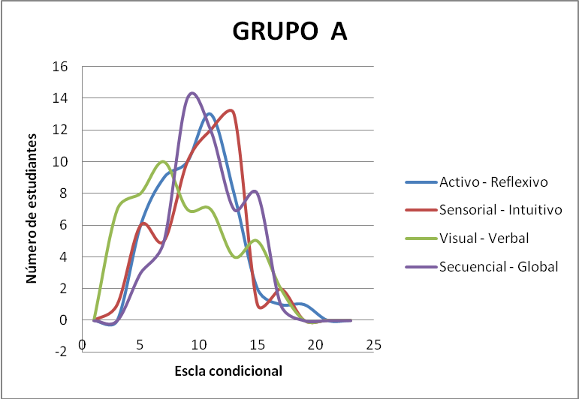

GRAFICA 3.1 Estilos de Aprendizaje Grupo A

La gráfica 3.2 muestra la tendencia de los Estilos de Aprendizaje de los estudiantes pertenecientes al grupo B.

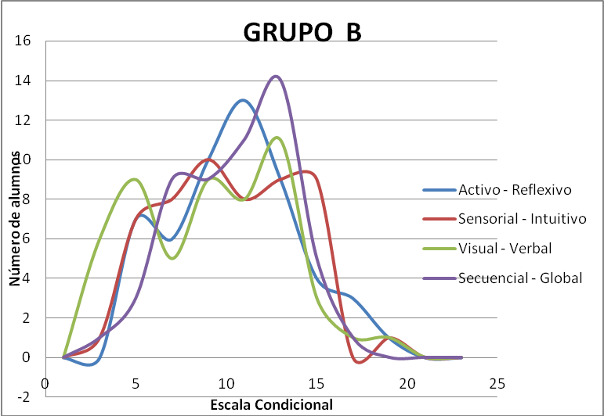

GRAFICA 3.2 Estilos de Aprendizaje Grupo B

La gráfica 3.3 muestra los resultados del Test de estilos de aprendizaje de los estudiantes pertenecientes al grupo de investigación C.

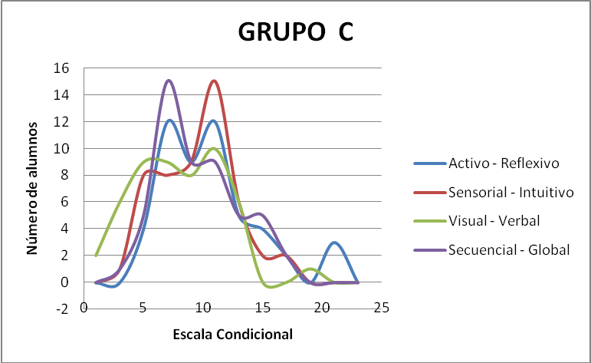

GRAFICA 3.3 Estilos de Aprendizaje Grupo C

La gráfica 3.4 muestra los resultados del Test de estilos de aprendizaje de los estudiantes pertenecientes al grupo de investigación D.

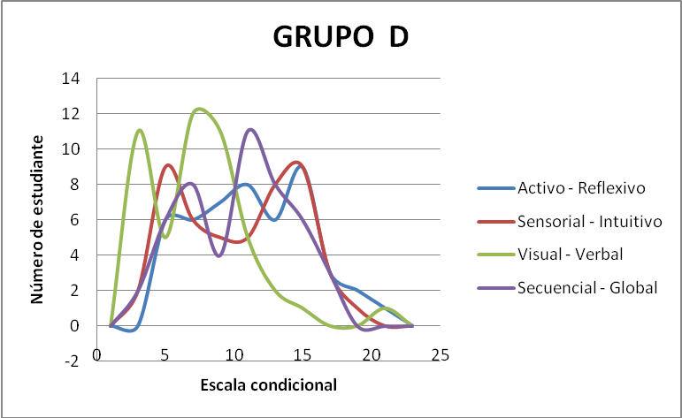

GRAFICA 3.4 Estilos de Aprendizaje Grupo D

A continuación se muestran los gráficos comparativos de los cuatro grupos de investigación de acuerdo a cada uno de los criterios de estilos de aprendizaje de Felder y Silverman.

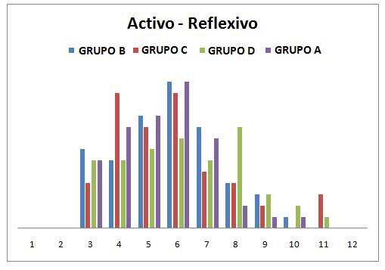

GRAFICA 3.5 Comparación del criterio Activo-Reflexivo

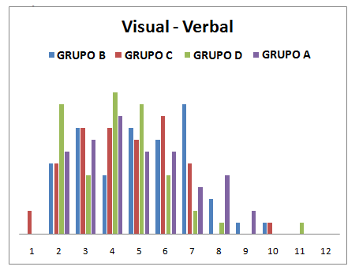

GRAFICA 3.6 Comparación del criterio Visual-Verbal

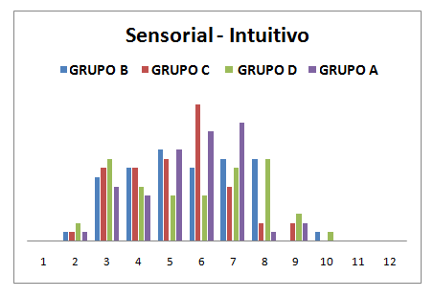

GRAFICA 3.7 Comparación del criterio Sensorial-Intuitivo

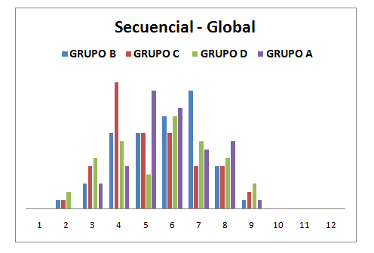

GRAFICA 3.8 Comparación del criterio Secuencial-Global

## Resultados obtenidos en la Prueba Cloze

A continuación se adjunta la tabla 3.2 con los resultados obtenidos de la Prueba Cloze para medir la comprensión lectora de los estudiantes pertenecientes a los cuatro grupos de investigación: A, B, C y D. Para este análisis se realizó una tabla de frecuencias con 10 intervalos de clases. En cada intervalo se contabilizó el número de datos obtenidos para cada grupo de investigación.

Tabla 3.2 Media y desviación estándar de la Prueba Cloze para los grupos A, B, C y D

|  |  |  |  |  |
| --- | --- | --- | --- | --- |
| Grupos | A | B | C | D |
| Número de estudiantes | 52 | 53 | 52 | 44 |
| Media | 15,75 | 15.96 | 15.53 | 17.20 |
| Desviación Estándar | 3.56 | 3.46 | 3.02 | 3.50 |

La gráfica 3.9 muestra el histograma de comparación de los resultados obtenidos de la Prueba Cloze para todos los grupos de investigación

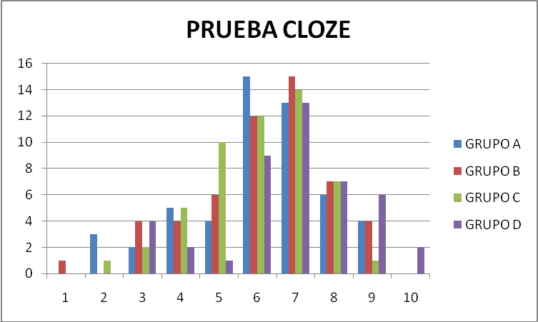

GRAFICA 3.9 Comparación Prueba Cloze para los cuatro grupos de investigación

## Resultados obtenidos en las Pruebas de Entrada y Salida

A continuación se muestra la tabla 3.3 con las medias y desviaciones estándar obtenidas en las pruebas de entrada y salida de los cuatro grupos de investigación. Para el respectivo análisis estadístico, las calificaciones fueron ponderadas sobre un punto. Debido a que los grupos de investigación tenían cantidades distintas de estudiantes, se escogió aleatoriamente una muestra de 35 estudiantes de cada grupo.

Tabla 3.3 Resultados Prueba Entrada y Salida

|  |  |  |  |  |  |  |  |  |
| --- | --- | --- | --- | --- | --- | --- | --- | --- |
| Grupos | A | | B | | C | | D | |
| Número de estudiantes | 35 | | 35 | | 35 | | 35 | |
| Pruebas | PE | PS | PE | PS | PE | PS | PE | PS |
| Promedios | 0.37 | 0.75 | 0.40 | 0.75 | 0.37 | 0.67 | 0.42 | 0.61 |
| Desviación estándar | 0.15 | 0.14 | 0.20 | 0.14 | 0.16 | 0.15 | 0.16 | 0.17 |

En la gráfica 3.10 se aprecia la relación existente entre la ganancia normalizada de los resultados obtenidos con respecto a la prueba de entrada.

La ganancia normalizada se la obtuvo con la siguiente expresión:



Donde:

PS= Prueba de Salida, PE= Prueba de Entrada y PS-PE= Ganancia Absoluta.

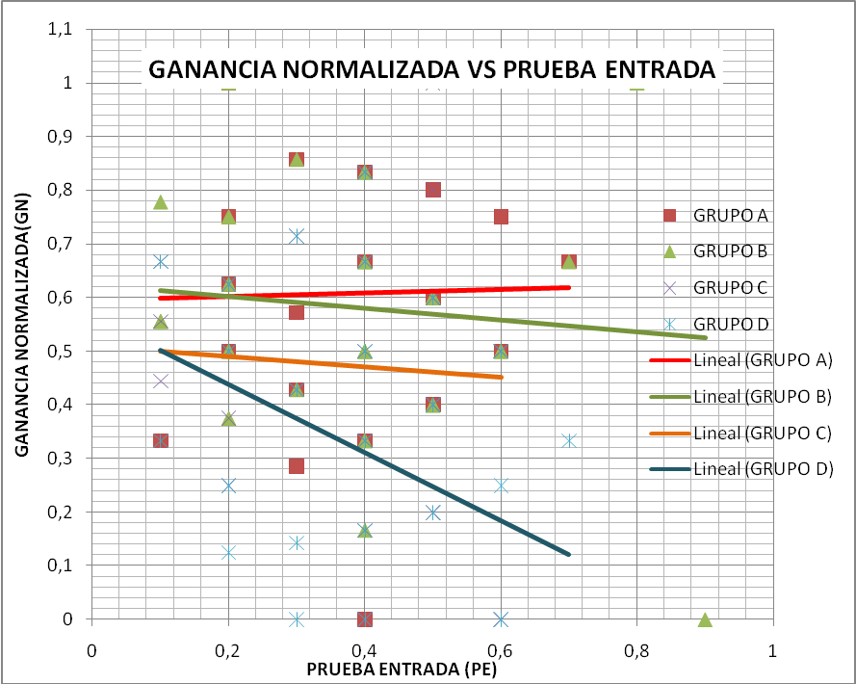

GRAFICA 3.10 Ganancia Normalizada respecto a la Prueba de Entrada

La gráfica 3.11 muestra la relación entre la ganancia absoluta y los resultados obtenidos en la prueba de entrada. La ganancia absoluta se obtuvo restando las calificaciones obtenidas en la prueba de entrada de las obtenidas en la prueba de salida.

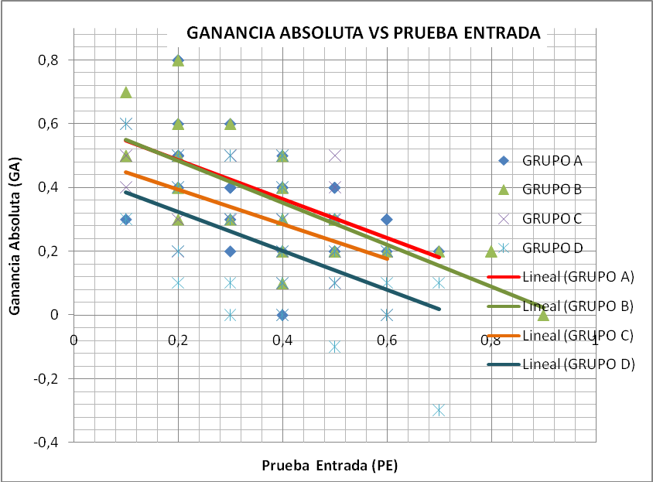

GRAFICA 3.11 Ganancia Absoluta versus Prueba de Entrada

La gráfica 3.12 permite la comparación entre los resultados obtenidos en la Prueba de Salida y los resultados obtenidos en la Prueba de Entrada

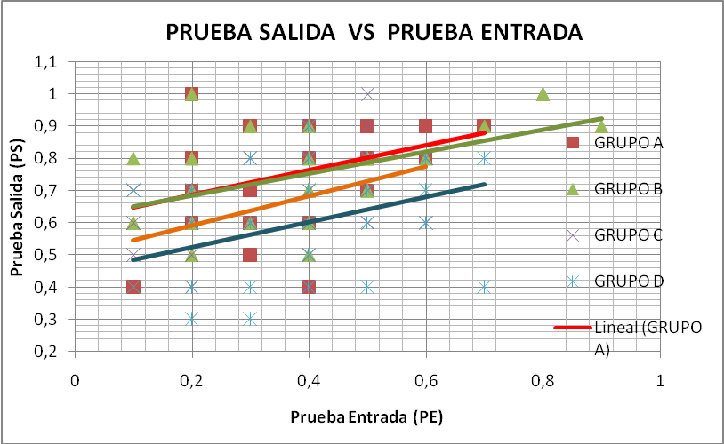

GRAFICA 3.12 Comparación Prueba de Salida versus Prueba de Entrada

La tabla 3.4 muestra los promedios de entrada y salida de los cuatro grupos de investigación, así como también la ganancia de las mismas.

TABLA 3.4 Promedios de Entrada y Salida

|  |  |  |  |
| --- | --- | --- | --- |
| **Grupos** | **Promedio Entrada** | **Promedio Salida** | **Ganancia** |
| **GRUPO A** | 0,37 | 0,75 | 0.38 |
| **GRUPO B** | 0,40 | 0,75 | 0.35 |
| **GRUPO C** | 0,37 | 0,67 | 0.30 |
| **GRUPO D** | 0,42 | 0,61 | 0.19 |

El diagrama de barras de la gráfica 3.13 permite la comparación de los resultados obtenidos en la Prueba de Entrada y Salida en la unidad de Campo Eléctrico de todos los grupos de investigación.

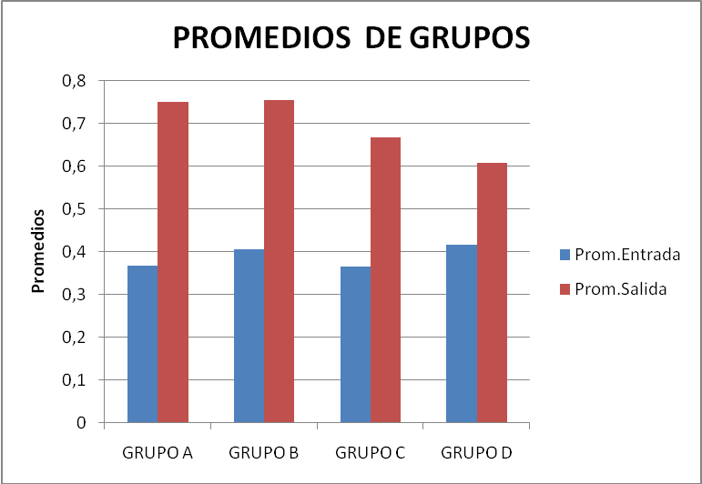

GRAFICA 3.13 Comparación promedio de las Pruebas de Entrada y Salida de los grupos

## Resultados obtenidos de la Prueba de Conocimiento.

### Datos obtenidos de la Prueba de Conocimiento

A continuación se detalla los resultados obtenidos en la prueba de conocimiento realizada por los cuatro grupos de investigación. La tabla muestra las medias para cada grupo y los promedios por fila y columna.

TABLA 3.5 Promedios de filas y columnas

|  |  |  |  |
| --- | --- | --- | --- |
|  | **SPI** | **CPI** | **Medias** |
| **STG** | 0.3743 | 0.5029 | 0.4386 |
| **CTG** | 0.4571 | 0.5629 | 0.51 |
| **Medias** | 0.4157 | 0.5329 | 0.4743 |

### Resultados F ANOVA

La tabla 3.6 muestra el resumen del análisis F ANOVA para los resultados obtenidos de la investigación.

TABLA 3.6 Cuadro de resumen de Análisis F ANOVA

|  |  |  |  |  |  |
| --- | --- | --- | --- | --- | --- |
| Resumen F ANOVA | | | | | |
| Fuente | SS | df | MS | F | P |
| Trabajo grupal | 0.18 | 1 | 0.18 | 4.39 | 0.038 |
| Preguntas de Integración | 0.48 | 1 | 0.48 | 11.7 | 0.0008 |
| Trabajo grupal x preguntas de integración | 0.01 | 1 | 0.01 | 0.24 | 0.625 |
| Error | 5.58 | 136 | 0.04 |  |  |
| Total | 6.25 | 139 |  |  |  |

La tabla describe los valores correspondientes a la suma cuadrática de las medias de las variables de investigación, así como también el factor p en base al cual se analizarán los resultados.

### Resultado gráfico F ANOVA

La gráfica adjunta muestra la interacción de las variables de investigación. El análisis F ANOVA permite detectar de manera general si existe o no diferencia entre los grupos de análisis.

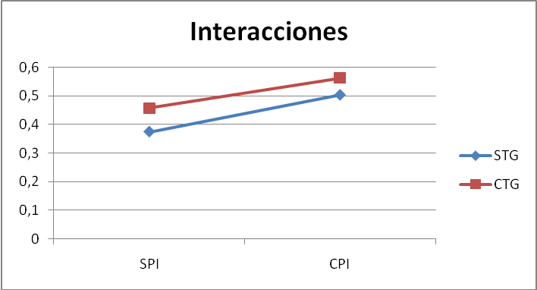

GRAFICA 3.14 Interacción de las variables

## Resultados obtenidos en el Cuestionario de Satisfacción.

Los grupos A y B, luego de recibir la metodología de investigación con Preguntas de Integración, realizaron el cuestionario de Satisfacción de la misma.

El grupo A tuvo un total de 44 estudiantes. Cada pregunta del cuestionario contó con una escala de respuestas numeradas del 1 al 10, que el estudiante escogió de acuerdo a un criterio de satisfacción personal.

A continuación se adjuntan los resultados del grupo A.

TABLA 3.7 Resultados del Cuestionario de satisfacción del Grupo A

|  |  |  |  |  |  |  |  |  |  |  |  |  |
| --- | --- | --- | --- | --- | --- | --- | --- | --- | --- | --- | --- | --- |
| **ESCALA DE SATISFACCION** | | | | | | | | | | | | **TOTAL ESTUDIANTES** |
| **PREGUNTAS** |  | **1** | **2** | **3** | **4** | **5** | **6** | **7** | **8** | **9** | **10** |
| **1** | 2 | 0 | 0 | 1 | 5 | 3 | 4 | **12** | 10 | 7 | 44 |
| **2** | 1 | 0 | 1 | 1 | 6 | 4 | 3 | **11** | 7 | 10 | 44 |
| **3** | 2 | 1 | 1 | 0 | 0 | 3 | 6 | 10 | 10 | **11** | 44 |
| **4** | 1 | 0 | 1 | 1 | 3 | 6 | 6 | 8 | 6 | **12** | 44 |
| **5** | 1 | 0 | 2 | 1 | 4 | 5 | 2 | **12** | 7 | 10 | 44 |
| **6** | 3 | 0 | 3 | 1 | 3 | 4 | **9** | **9** | 3 | **9** | 44 |
| **7** | 1 | 0 | 0 | 1 | 3 | 1 | 3 | **15** | 8 | 12 | 44 |
| **8** | 2 | 0 | 0 | 2 | 2 | 4 | 8 | **14** | 6 | 6 | 44 |
| **9** | 1 | 0 | 0 | 1 | 5 | 1 | 4 | **14** | 5 | 13 | 44 |
| **10** | 0 | 3 | 0 | 1 | 1 | 4 | 4 | **14** | 8 | 9 | 44 |

En la tabla 3.8 se puede observar los porcentajes de las escalas de satisfacción mayormente seleccionadas por los estudiantes, correspondiente a cada pregunta del cuestionario. En el caso de la pregunta 7, donde se preguntó que si el uso de las preguntas de integración en gráficos conceptuales le ayudó a visualizar mejor el fenómeno físico estudiado y resolver eficazmente el problema planteado, el 34.1% de los estudiantes escogieron la escala número 8 de satisfacción. El resto de preguntas fue seleccionado por los estudiantes con un porcentaje de satisfacción menor al valor antes indicado.

TABLA 3.8 Porcentaje de selección de escalas del Grupo A

|  |  |  |  |  |
| --- | --- | --- | --- | --- |
| **PREGUNTAS** | # | Escala seleccionada con mayor frecuencia | Frecuencia de selección | Porcentaje de selección |
| **1** | 8 | 12 | 27,3% |
| **2** | 8 | 11 | 25,0% |
| **3** | 10 | 11 | 25,0% |
| **4** | 10 | 12 | 27,3% |
| **5** | 8 | 12 | 27,3% |
| **6** | 7,8 y10 | 9 | 20,5% |
| **7** | 8 | 15 | 34,1% |
| **8** | 8 | 14 | 31,8% |
| **9** | 8 | 14 | 31,8% |
| **10** | 8 | 14 | 31,8% |

### 

El grupo B con un total de 45 estudiantes, contestaron el mismo Cuestionario de Satisfacción, utilizando la escala de respuestas numeradas del 1 al 10, dando los resultados mostrados a continuación.

TABLA 3.9 Resultados del Cuestionario de Satisfacción del Grupo B

|  |  |  |  |  |  |  |  |  |  |  |  |  |
| --- | --- | --- | --- | --- | --- | --- | --- | --- | --- | --- | --- | --- |
| **ESCALA DE SATISFACCION** | | | | | | | | | | | | **TOTAL ESTUDIANTES** |
| **PREGUNTAS** |  | **1** | **2** | **3** | **4** | **5** | **6** | **7** | **8** | **9** | **10** |
| **1** | 0 | 1 | 0 | 2 | 3 | 1 | 4 | **18** | 11 | 5 | 45 |
| **2** | 0 | 0 | 0 | 2 | 2 | 3 | 8 | **15** | 11 | 4 | 45 |
| **3** | 0 | 0 | 0 | 2 | 3 | 3 | 7 | **16** | 10 | 4 | 45 |
| **4** | 0 | 0 | 0 | 1 | 6 | 3 | 8 | **17** | 7 | 3 | 45 |
| **5** | 0 | 0 | 0 | 3 | 1 | 0 | 13 | 10 | **14** | 4 | 45 |
| **6** | 0 | 0 | 0 | 1 | 1 | 7 | 11 | 9 | **13** | 3 | 45 |
| **7** | 0 | 0 | 0 | 1 | 1 | 4 | 9 | **13** | 10 | 7 | 45 |
| **8** | 1 | 0 | 0 | 0 | 0 | 5 | 5 | **19** | 13 | 2 | 45 |
| **9** | 1 | 0 | 0 | 0 | 1 | 4 | 8 | **18** | 9 | 4 | 45 |
| **10** | 0 | 1 | 0 | 2 | 0 | 3 | 8 | **17** | 9 | 5 | 45 |

Para el grupo B, la tabla 3.10 muestra que en la pregunta 8, donde se preguntó si el uso de las Preguntas de Integración le pareció sencillo y práctico, el 42.2% de los estudiantes seleccionaron la escala de satisfacción 8. El resto de preguntas fue seleccionado por los estudiantes con un porcentaje de satisfacción menor al valor antes indicado.

TABLA 3.10 Porcentaje de selección de escalas del Grupo B

|  |  |  |  |  |
| --- | --- | --- | --- | --- |
| **PREGUNTAS** | # | Escala seleccionada con mayor frecuencia | Frecuencia de selección | Porcentaje de selección |
| **1** | 8 | 18 | 40,0% |
| **2** | 8 | 15 | 33,3% |
| **3** | 8 | 16 | 35,6% |
| **4** | 8 | 17 | 37,8% |
| **5** | 9 | 14 | 31,1% |
| **6** | 9 | 13 | 28,9% |
| **7** | 8 | 13 | 28,9% |
| **8** | 8 | 19 | 42,2% |
| **9** | 8 | 18 | 40,0% |
| **10** | 8 | 17 | 37,8% |

# CAPITULO IV

# DISCUSION

## Cuestionario de Estilos de Aprendizaje.

Con los gráficos obtenidos del Cuestionario de Estilos de Aprendizaje se pudo comparar los diferentes estilos de aprendizaje que tienen los estudiantes al aprender sus asignaturas. Las gráficas anteriormente descritas, muestran la tendencia de los grupos hacia el lado izquierdo, donde según Felder y Silverman, los estudiantes son más Activos, Sensoriales, Visuales y Secuenciales. Del mismo modo se puede apreciar que en general, la gráfica que representa el criterio Visual-Verbal de los cuatro grupos de investigación, tiene mayor tendencia hacia el lado izquierdo, indicando que los estudiantes son más Visuales al momento de aprender sus asignaturas.

## Prueba Cloze

La gráfica 3.9 mostrada anteriormente permite comparar los grupos de investigación: A, B, C y D. De esta se puede inferir que los grupos de estudio presentan de manera general una tendencia similar en su habilidad lectora, indicando que los mismos son homogéneos, es decir, que son similares en cuanto a su capacidad de comprensión lectora. Este análisis se respalda en los resultados mostrados en la tabla 3.2, donde se puede apreciar los valores cercanos de las medias y desviaciones estándar de los grupos de investigación.

## Prueba Entrada-Salida

La gráfica 3.10 muestra la comparación entre la ganancia normalizada y los resultados obtenidos en la prueba de entrada de los cuatro grupos de investigación. De ella se puede analizar, que en el caso del grupo A, la metodología de investigación aplicada con Preguntas de Integración y Aprendizaje Cooperativo, fue mejor aprovechada por aquellos estudiantes que más sabían que aquellos que menos sabían. Esto muestra la gráfica, a través de su recta representativa cuya pendiente es mayor y está por encima de las demás.

En el caso del los grupos B y C, cuyas rectas son casi paralelas y están por debajo del grupo A, se puede inferir que la metodología aplicada tuvo aproximadamente el mismo efecto en aquellos estudiantes que más sabían como aquellos que menos sabían. Además, la instrucción fue menos aprovechada en comparación al grupo A.

En cuanto al grupo D, la posición de su recta representativa, muestra que los estudiantes pertenecientes a este, tuvieron menor rendimiento que los demás grupos. Esto se debe al hecho que no se aplicó ninguna metodología de investigación sobre ellos, de lo cual se puede inferir que los estudiantes que trabajaron individualmente presentaron dificultades en el aprendizaje de Campo Eléctrico ya que no pudieron interactuar entre ellos ni socializar sus conocimientos. Del mismo modo, por no integrar su conocimiento, presentaron dificultades en el estudio de la unidad de Campo Eléctrico ya que no pudieron conectar, relacionar y comparar ideas relacionadas al tema de estudio.

La gráfica 3.11 compara la ganancia absoluta y los resultados obtenidos en la prueba de entrada de los grupos. En ella se puede observar que el grupo A por encontrarse por encima de los demás, tuvo mejor rendimiento que los otros grupos, debido a que sus estudiantes pudieron relacionar, comparar y analizar el tema estudiado, interactuando entre ellos y socializando sus conocimientos.

Del mismo modo, al observar las rectas en la gráfica 3.12, la cual muestra la comparación de los resultados de la prueba de entrada y la prueba de salida, se puede deducir que los estudiantes del grupo A, tuvieron una mayor tendencia a mejorar sus calificaciones, obteniendo una mayor ganancia. Esto se debe a que la prueba de salida se aplicó a los estudiantes al finalizar la metodología de investigación, dando por sentado que en los resultados se ve reflejado el aporte de la instrucción aplicada.

## Prueba de Conocimiento

La gráfica 3.14 permite comparar el rendimiento de los estudiantes que recibieron la metodología de investigación con Preguntas de Integración, con respecto a los que trabajaron grupalmente como a los que trabajaron individualmente.

La tabla 3.5 que muestra las medias y desviaciones estándar de los grupos de investigación, permite observar que los estudiantes que recibieron la instrucción con Preguntas de Integración y trabajaron grupalmente tuvieron mejor rendimiento que aquellos que trabajaron individualmente, recibiendo también la metodología, en concordancia con los objetivos planteados en la investigación.

Del mismo modo, se puede observar que los estudiantes que no recibieron la metodología de investigación y que trabajaron cooperativamente tuvieron mejor rendimiento que aquellos que sin recibir la instrucción, trabajaron individualmente, indicando así los beneficios que implica el aprendizaje cooperativo donde los estudiantes constantemente sociabilizan su conocimiento.

Las líneas paralelas de la gráfica indican que no hay interacción entre las variables, es decir, que usar Preguntas de Integración comparado con no usarlas, tuvo el mismo efecto sobre aquellos estudiantes que trabajaron cooperativamente.

Además, del análisis de varianza F ANOVA mostrado en la tabla 3.6, se puede inferir el rechazo de las hipótesis nulas H01 y H02 para un valor de significancia de 0.05, es decir, debido a que los valores de “p” obtenidos fueron menores que 0.05, se aceptan las hipótesis de investigación que indican que los estudiantes que fueron expuestos a Preguntas de Integración tuvieron mejor rendimiento que aquellos que no las recibieron, debido a que el uso de las mismas permite que el estudiante conecte y relacione ideas relacionadas al tema estudiado. Además, Marzano, Pickering y Pollock(2001) encontraron que las comparaciones son operaciones mentales básicas del pensamiento humano y se consideran como el núcleo de todo aprendizaje [41].

Del mismo modo, aquellos estudiantes que trabajaron cooperativamente tuvieron mejor rendimiento de aquellos que trabajaron individualmente, debido a que la interacción entre ellos fomenta la discusión, el análisis de las preguntas y el compromiso de ayuda mutua al aprender [42].

En cambio, para el valor de “p” mayor que 0.05, se acepta la hipótesis nula H03 para la interacción de las variables, tal como se explicó anteriormente con las líneas paralelas de la gráfica 3.14, debido a que los grupos son similares en rendimiento tal como se aprecia en las medias y desviaciones estándar obtenidas, por lo tanto el efecto combinado de las dos variables no tuvo efecto sobre ellos [43].

## Cuestionario de satisfacción

De los resultados obtenidos en el cuestionario de satisfacción, se puede analizar que la mayoría de los estudiantes pertenecientes a los grupos de investigación A y B, mostraron complacencia por el uso de las Preguntas de Integración. Esta se ve reflejada en la mayor frecuencia con que seleccionaron las escalas de satisfacción 8, 9 y 10 de las preguntas planteadas. Todas las preguntas del Cuestionario de Satisfacción estuvieron enfocadas de manera general en conocer si las Preguntas de Integración le ayudaron al estudiante a relacionar, comparar y conectar conceptos, de manera que mejore su rendimiento.

La pregunta7 del cuestionario, la cual se refiere a si el uso de las Preguntas de Integración en gráficos conceptuales le ayudaron al estudiante a visualizar mejor el fenómeno físico estudiado y resolver eficazmente el problema planteado, tuvo un porcentaje de selección de la escala 8 del 34.1% en el grupo A , indicando así la complacencia de los estudiantes hacia las preguntas planteadas a través de gráficos, en concordancia con los resultados obtenidos de la Prueba de Estilos de Aprendizaje donde se obtuvo que los estudiantes en general son más Visuales al momento de aprender.

# CAPITULO V

# CONCLUSIONES Y PERSPECTIVAS

## Conclusiones

Al inicio de este trabajo se plantearon las dificultades que presentan los estudiantes al aprender Física, el cual se ve reflejado en su bajo rendimiento, así como los factores que contribuyen a este bajo rendimiento, dando de esta forma lugar al desarrollo de esta investigación.

En base a los principales aportes que se han hecho en la educación sobre cómo mejorar el desempeño de los estudiantes, se planteó el uso de las Preguntas de Integración y el Aprendizaje Cooperativo en la unidad de Campo Eléctrico, como herramientas que ayudan a los estudiantes a aprender de manera significativa logrando en ellos un mejor rendimiento.

Antes de aplicar la metodología de investigación, se administró a todos los grupos la misma prueba Cloze, prueba de Estilos de Aprendizaje y prueba de entrada para garantizar la homogeneidad de los grupos, misma que se demostró en el análisis de los resultados en las pruebas antes mencionadas.

Después de la aplicación de la metodología de investigación, se realizó el respectivo análisis F ANOVA con los resultados obtenidos en la prueba de Conocimiento, con un valor de 0.05 de significancia, con la cual se aceptaron las siguientes hipótesis de investigación:

Aquellos estudiantes de Física que fueron expuestos a Preguntas de Integración en la unidad de Campo Eléctrico, tuvieron mejor rendimiento que aquellos que no fueron expuestos a las mismas, debido a que las mismas al relacionar y comparar ideas, concentró la atención de los estudiantes en lo más relevante del tema de estudio logrando un aprendizaje más profundo [44] [41].

Aquellos estudiantes de Física que trabajaron cooperativamente en la unidad de Campo Eléctrico, tuvieron mejor rendimiento que aquellos estudiantes que trabajaron individualmente, debido a que la interacción entre los estudiantes, su interdependencia positiva y su responsabilidad individual y grupal, contribuyeron al cumplimiento de sus metas y objetivos al estudiar la unidad de Campo eléctrico [42].

Usar preguntas de integración comparado con no usar preguntas de integración tuvo el mismo efecto sobre estudiantes que trabajaron individualmente que sobre estudiantes que trabajaron cooperativamente, tal como se pudo observar en las líneas paralelas obtenidas en la gráfica que muestra la interacción de las variables de investigación.

De esta manera se concluye este trabajo dejando una puerta abierta para futuras investigaciones sobre como contribuir al continuo mejoramiento del rendimiento de los estudiantes en el estudio de la Física.

## Perspectivas

Aunque se ha concluido el tema de investigación planteado al inicio de este proyecto, es necesario hacer hincapié que esta investigación se enfocó en la forma independiente en que los estudiantes aprenden sus asignaturas, sin integrar su conocimiento, así como en la poca participación de estos en clase. Además, existen otros factores que se expusieron al inicio de este trabajo, que influyen también en el bajo rendimiento de los estudiantes y que podrían ser estudiados en futuras investigaciones, tales como la falta de interés de los estudiantes, ideas previas, problemas de comprensión lectora, mecanización para resolver problemas, entre otros.

Con este proyecto, se deja un camino abierto que permita a otros investigadores extender y continuar la gratificante labor de colaborar con el mejoramiento continuo de la educación.

# REFERENCIAS BIBLIOGRAFICAS

[1] KOHLER, J. (2005) ***“Importancia de las Estrategias de Enseñanza y el Plan Curricular***”, LIBERABIT, pág. 27.

[2] BIDDLE, B.; GOOD, T.; GOODSON, I.; CITADO POR EVERHART,( 1983). **“*La enseñanza y los profesores”****.* Holanda : Temas de educación Paidós, 1997.

[3] SALAS, I.(2006), “***Una propuesta didáctica para la programación con Micromundos”,***San José, Costa Rica : Universidad Estatal a Distancia.

[4] BROWN, POZO Y CARRETERO( 1992); DUIT (1994). CARRETERO, M.; BAILLO, M.; LIMÓN, M.; LÓPEZ, A.; RODRÍGUEZ, M.; CITADO POR WHITE Y GUNSTONE (1989), “***Construir y enseñar las Ciencias Experimentales”,***Argentina : Aique Grupo Editor S.A., 1997.

[5] CITADO POR VIENNOT( 1985, 1996); SOLBES, G., “***Dificultades de Aprendizaje y cambio conceptual, procedimental y axiológico”***, Valencia : Revista sobre Enseñanza y divulgación de Ciencias, 2009, Vol. 6.

[6] CITADO POR TAPIA( 1995)

[7] RINAUDO, M.; CHIECHER, A.; DONOLO, D. (2003), “***Motivación y uso de estrategias en estudiantes universitarios. Su evaluación a partir del Motivated Strategies Learning Questionnaire”***, Murcia : Anales de Psicología, Vol. 19.

[8] CITADO POR BELTRÁN ( 1998), “***Procesos,estrategias y técnicas de aprendizaje”****.*

[9] CARBONERO, M.; NAVARRO, J. (2006), “***Entrenamiento de alumnos de Eduación Superior en estrategias de aprendizaje en Matemáticas”***, Valladolid : Psicothema , Vol. 18. pp.348-352.

[10]MOREIRA, M.(2003), “***Lenguaje y Aprendizaje Significativo*Brazil”**, Congerencia de cierre del IV Encuentro Internacional sobre Aprendizaje Significativo.

[11] CITADO POR GUILD Y GARGER( 1998)

[12] GARCÍA, J.; SANTIZO, J.; ALONSO, C. (2009), “***Instrumentos de medición de Estilos de Aprendizaje****”* , Revista Estilos de Aprendizaje, España, Vol. 4.

[13] ALONSO, C.(2009) , “***Revista Estilos de Aprendizaje”*** , España, Vol. 4.

[14] CITADO POR KEEFE, 1988.

[15] GARCIA, J.; SANTIZO, J.; ALONSO, C.(2009), “***Instrumentos de medición de Estilos de Aprendizaje”*** , España, Vol. 4.

[16]GARCÍA, J.; SANTIZO, J.; ALONSO, C. (2009), “***Instrumento de Medición de Estilos de Aprendizaje”***, España, Vol. 4.

[17] FELDER, R.; SILVERMAN L(1988) , “***Learning and Teaching Styles In Engineering Education”***, North Carolina State : Education, Vol. 78.

[18] ARTOLA, T. (1991), “***El procedimiento Cloze: una revisión general”***, Revista Complutense de Educación, Madrid , Vol. 2.

[19] RODRÍGUEZ, M.(2004), “***La******Teoría del Aprendizaje Significativo”***, First Conference on Concept Mapping.

[20] FINK, D. (2003), “***Creating Significant Learning Experiences”****,* San Francisco , Jossey Bass A Wiley Imprint

[21] CITADO POR WATTS (1983), **“*Interacción entre iguales y aprendizaje de conceptos científicos”.***

[22] RODRÍGUEZ, B.; ESCUDERO, T.(2000**), “*Interacción entre iguales y aprendizaje de conceptos científicos”,***  Enseñanza de las Ciencias, Zaragoza, Vol. 18.

[23] MASET, P. (2008), “***El Aprendizaje Cooperativo”,*** Barcelona.

[24] CITADO POR PAIVIO (1991), **“Acercamiento al Aprendizaje Multimedia”**.

[25] LATAPIE, I.(2007), “***Acercamiento al Aprendizaje Multimedia”***, Universidad Autónoma Metropolitana, Universidad Simón Bolívar , Ciencias Sociales y Humanísticas, Vol. 6.

[26] REED, S.(1982) **, “*Cognition Theory and Applications”***

[27] BERNARDO, J. *(2004), “****Estrategias de Aprendizaje”***, Madrid : Ediciones RIALP.

[28] CITADO POR KINTSCH,( 1994,1998)

[29] GUTIERREZ, M.; CASTILLO, M.; ESPINO, O*. (1996)****, “Memoria operativa y procesos de integración en la comprensión de textos”***, Ministerio de Educación y Ciencia , Barcelona.

[30] CITADO POR TABA (1974)

[31]MORATA, R.; RODRÍGUEZ, M. (1997), **“*La interrogración como recurso didáctico”,*** Servicio de publicaciones UCM, Madrid , Vol. 9.

[32] CITADO POR TOUGH, (1989)

[33] SOTOS, M.(1989), “***Las preguntas en el aula: Análisis de la interacción educativa”*,** Universidad de castilla.

[34] CITADO POR SLATER Y FRANK (1947)

[35]LLANCAQUEO, A.; CONCESA, M.; MOREIRA, M. (2003), “***El concepto de Campo en el aprendizaje de la Física y en la investigación en educación en Ciencias”****,* Revista Electrónica de Enseñanza de las Ciencias, Vol. 2.

[36] CITADO POR BERKSON (1981) Y HARMAN( 1990).

[37 CITADO POR PAULI, ( 1996).

[38] FURIÓ, C.; GUISASOLA, J. (1998)**, “*Dificultades de Aprendizaje de los conceptos de carga y de campo eléctrico en estudiantes de bachillerato y universidad”***, Enseñanza de las Ciencias, Valencia, Vol. 16.

[39] FURIÓ, C.; GUISASOLA, G*., (1999), “****Concepciones alternativas y dificultades de aprendizaje en Electrostática”****,*  Enseñanza de las Ciencias, Valencia  , Vol. 17.

[40] LLANCAQUEO, A.; CONCESA, M.; MOREIRA, M., (2003), “***El Aprendizaje del concepto de Campo en Física: una investigación exploratoria a la uz de la Teoría de Vergnaud”***, Revista Brasileira de Ensino de Física, España , Vol. 25.

[41] MARZANO, R.; PICKERING, D.; POLLOCK, J.(2001), “***Classroom Instruction that Works”****,* Library of Congress Cataloging in Publication Data, USA.

[42] JOHNSON, D.; JOHNSON, R.; JOHNSON, H.(1999), “***Los nuevos círculos del Aprendizaje”****.* Aique, Primera Edición.

[43]COLETTA, V.; PHILLIPS, J. (2007**)**, **“*Interpreting force concept inventory scores: Normalized gain and SAT scores”****,* The American Physicals Society, Los Angeles, California ,Vol. 3.

[44] CITADO POR REDFIELD Y ROUSSEAU, (1981).

# ANEXOS

ANEXO 1: Procedimiento para contestar las Preguntas de Integración en la unidad de Campo Eléctrico usando Diagramas de Venn

ANEXO 2: Procedimiento para contestar las Preguntas de Integración en la unidad de Campo Eléctrico usando Tablas de Pareamiento

ANEXO 3: Procedimiento para contestar las Preguntas de Integración en la unidad de Campo Eléctrico usando Gráficas Conceptuales

ANEXO 4: Procedimiento para contestar las Preguntas de Integración en la unidad de Campo Eléctrico usando Enlaces de Líneas

ANEXO 5: Procedimiento para trabajar Cooperativamente

ANEXO 6: Cuestionario de Estilos de Aprendizaje de Felder y Silverman

ANEXO 7: Prueba Entrada-Salida

ANEXO 8: Prueba Cloze

ANEXO 9: Prueba de Conocimiento

ANEXO 10: Cuestionario de Satisfacción

ANEXO 11: Actividad #5, Diagrama de Venn: semejanzas

ANEXO 12: Actividad #6, Diagrama de Venn: Diferencias

ANEXO 13: Actividad #1, Tabla de Pareamiento

ANEXO 14: Actividad #2, Tabla de Pareamiento

ANEXO 15: Actividad # 3, Gráfico Conceptual

ANEXO 16: Actividad # 4, Gráfico Conceptual

ANEXO 17: Actividad # 7, Enlace de Líneas

Anexo 1

**Procedimiento para contestar las Preguntas de Integración en la unidad de Campo Eléctrico usando Diagramas de Venn.**

A continuación se detalla el procedimiento para contestar las Preguntas de Integración en la unidad de Campo Eléctrico usando Diagramas de Venn:

1.- Lea el enunciado descrito en la actividad planteada en el Diagrama de Venn.

2.- Identifique la Pregunta de Integración planteada en el Diagrama de Venn.

3.- Si la Pregunta de Integración es “*identificar las semejanzas entre*…”, realice una lista de todas las semejanzas que usted conozca sobre los conceptos de Campo Eléctrico solicitados en la actividad. Reflexione sobre los conceptos que está comparando con el fin de encontrar la mayor cantidad de semejanzas entre ellos.

4.- Si la Pregunta de Integración es “*identificar las diferencias entre*…”, realice una lista de todas las diferencias que usted conozca sobre los conceptos de Campo Eléctrico solicitados en la actividad. Reflexione sobre los conceptos que está comparando con el fin de encontrar la mayor cantidad de diferencias entre ellos.

5.- Las semejanzas entre los conceptos de Campo Eléctrico solicitados, se escriben en la intersección de las circunferencias del Diagrama de Venn

6.- Las diferencias entre los conceptos de Campo Eléctrico solicitados, se escriben en la parte externa de las circunferencias. Cada característica de los conceptos que se estén comparando se debe colocar en su respectiva circunferencia.

7.- Analice los resultados que usted ha obtenido de la actividad realizada y converse sobre ellos con su(s) compañero(s) de clase.

Anexo 2

**Procedimiento para contestar las Preguntas de Integración en la unidad de Campo Eléctrico usando Tablas de Pareamiento.**

A continuación se detalla el procedimiento para contestar las Preguntas de Integración en la unidad de Campo Eléctrico usando Tablas de Pareamiento:

1.- Lea el enunciado descrito en la actividad planteada en la Tabla de Pareamiento.

2.- Identifique la Pregunta de Integración planteada en la Tabla de Pareamiento.

3.- Lea detenidamente las características de conceptos relacionados a Campo Eléctrico que se encuentran en la columna de lado izquierdo de la tabla.

4.- Lea detenidamente los conceptos de Campo Eléctrico que se encuentran en la fila superior de la tabla.

5.- Busque y analice las relaciones existentes entre cada concepto de Campo Eléctrico descritas en la primera fila de la tabla, con las características descritas en la primera columna.

6.- Marque con una X cada concepto de Campo Eléctrico con la(s) característica(s) que usted considere que le corresponda.

7.- Analice los resultados que usted ha obtenido de la actividad realizada y converse sobre ellos con su(s) compañero(s) de clase.

Anexo 3

**Procedimiento para contestar las Preguntas de Integración en la unidad de Campo Eléctrico usando Gráficos Conceptuales.**

A continuación se detalla el procedimiento para contestar las Preguntas de Integración en la unidad de Campo Eléctrico usando Gráficos Conceptuales:

1.- Lea el enunciado descrito en la actividad correspondiente a Gráficos Conceptuales.

2.- Identifique la Pregunta de Integración planteada en la actividad correspondiente a Gráficos Conceptuales.

3.- Relacione todos los conceptos estudiados en la unidad de Campo Eléctrico, las expresiones matemáticas asociadas a ellos así como sus unidades.

4.- Observe cuidadosamente el gráfico descrito en su actividad y analice los datos que la gráfica le ofrece.

5.- Relacione y asocie los conceptos de Campo Eléctrico previamente analizados por usted, con los datos que la gráfica le ofrece y en base a estas relaciones responda la(s) pregunta(s) planteada(s) en la actividad.

6.- Analice los resultados que usted ha obtenido de la actividad realizada y converse sobre ellos con su(s) compañero(s) de clase.

Anexo 4

**Procedimiento para contestar las Preguntas de Integración en la unidad de Campo Eléctrico usando Enlace de Líneas.**

A continuación se detalla el procedimiento para contestar las Preguntas de Integración en la unidad de Campo Eléctrico usando Enlace de Líneas:

1.- Lea el enunciado descrito en la actividad correspondiente a Enlace de Líneas.

2.- Identifique la Pregunta de Integración planteada en la actividad correspondiente a Enlace de Líneas.

3.- Identifique el concepto físico que se describe en su actividad y relaciónelo con todas las aplicaciones que usted conozca del mismo.

4.- Relacione el concepto con otras asignaturas de la ciencia, con los fenómenos naturales que usted observa, con el desarrollo tecnológico actual, etc.

5.- Analice los resultados que usted ha obtenido de la actividad realizada y converse sobre ellos con su(s) compañero(s) de clase.

Anexo 5

**Procedimiento para trabajar Cooperativamente**

A continuación se detalla el procedimiento para trabajar Cooperativamente:

1.- Escuche detenidamente los objetivos especificados por el profesor en clase.

2.- Escuche y tome apuntes sobre las políticas de clase especificadas por el profesor.

3.- Forme grupos de máximo cinco estudiantes tal como lo indique el profesor y elija un coordinador, un secretario y un observador por cada grupo.

4.- Cada grupo debe recibir siete actividades diseñadas por el profesor para trabajar en clase.

5.- Escuche detenidamente las especificaciones del profesor acerca del procedimiento para contestar las preguntas de integración usadas en las actividades entregadas a cada grupo: Diagramas de Venn, Tablas de Pareamiento, Gráficos Conceptuales y Enlace de Líneas.

6.- Desarrolle cada actividad con sus compañeros, comparta ideas y asegúrese que cada tema revisado sea comprendido por cada miembro del grupo. El líder debe asegurarse que cada miembro del grupo participe de todas las actividades. El secretario debe escribir la resolución de los temas tratados en las actividades. El observador debe estar pendiente de todos los detalles realizados en la clase y debe estar en constante comunicación con el líder.

7.- Todos los grupos serán supervisados por el profesor para asegurarse de la participación y aprendizaje de cada estudiante. Además, evaluará su aprendizaje y determinará el nivel de eficiencia con el que trabajó cada uno.

8.- Antes de entregar las actividades al profesor, revise con todos sus compañeros los resultados obtenidos y converse sobre ellos.

9.- Entregue al profesor las siete actividades realizadas en clase. Asegúrese que en cada actividad conste el nombre de cada miembro del grupo.

Anexo 6

**Inventario de Estilos de Aprendizaje de Felder y Silverman**

**Instrucciones**

Encierre en un círculo la opción "a" o "b" para indicar su respuesta a cada pregunta. Por favor seleccione solamente una respuesta para cada pregunta.

Si tanto "a" y "b" parecen aplicarse a usted, seleccione aquella que se aplique más frecuentemente.

**1. Entiendo mejor algo:**

a) Si lo práctico.

b) Si pienso en ello.

**2. Me considero:**

a) Realista.

b) Innovador.

**3. Cuando pienso acerca de lo que hice ayer, es más probable que lo haga sobre la base de:**

a) Una imagen.

b) Palabras.

**4. Tengo tendencia a:**

a) Entender los detalles de un tema pero no ver claramente su estructura completa.

b) Entender la estructura completa pero no ver claramente los detalles.

**5. Cuando estoy aprendiendo algo nuevo, me ayuda:**

a) Hablar de ello.

b) Pensar en ello.

**6. Si yo fuera profesor, yo preferiría dar un curso:**

a) Que trate sobre hechos y situaciones reales de la vida.

b) Que trate con ideas y teorías.

**7. Prefiero obtener información nueva de:**

a) Imágenes, diagramas, gráficas o mapas.

b) Instrucciones escritas o información verbal.

**8. Una vez que entiendo**

a) Todas las partes, entiendo el total.

b) El total de algo, entiendo como encajan sus partes.

**9. En un grupo de estudio que trabaja con un material difícil, es más probable que:**

a) Participe y contribuya con ideas.

b) No participe y solo escuche.

**10. Es más fácil para mí:**

a) Aprender hechos.

b) Aprender conceptos.

**11. En un libro con muchas imágenes y gráficas es más probable que:**

a) Revise cuidadosamente las imágenes y las gráficas.

b) Me concentré en el texto escrito.

**12. Cuando resuelvo problemas de matemáticas:**

a) Generalmente trabajo sobre las soluciones con un paso a la vez.

b) Frecuentemente sé cuáles son las soluciones, pero luego tengo dificultad para imaginarme los pasos para llegar a ellas.

**13. En las clases a las que he asistido:**

a) He llegado a saber cómo son muchos de los estudiantes.

b) Raramente he llegado a saber cómo son muchos estudiantes.

**14. Cuando leo temas que no son de ficción, prefiero:**

a) Algo que me enseñe nuevos hechos o me diga cómo hacer algo.

b) Algo que me de nuevas ideas en que pensar.

**15. Me gustan los maestros:**

a) Que utilizan muchos esquemas en el pizarrón.

b) Que toman mucho tiempo para explicar.

**16. Cuando estoy analizando un cuento o una novela:**

a) Pienso en los incidentes y trato de acomodarlos para configurar los temas.

b) Me doy cuenta de cuáles son los temas cuando termino de leer y luego tengo que regresar y encontrar los incidentes que los demuestran.

**17. Cuando comienzo a resolver un problema de tarea, es más probable que:**

a) Comience a trabajar en su solución inmediatamente.

b) Primero trate de entender completamente el problema.

**18. Prefiero la idea de:**

a) Certeza.

b) Teoría.

**19. Recuerdo mejor:**

a) Lo que veo.

b) Lo que oigo.

**20. Es más importante para mí que un profesor:**

a) Exponga el material en pasos secuenciales claros.

b) Me dé un panorama general y relacione el material con otros temas.

**21. Prefiero estudiar:**

a) En un grupo de estudio.

b) Solo.

**22. Me considero:**

a) Cuidadoso en los detalles de mi trabajo.

b) Creativo en la forma en la que hago mi trabajo.

**23. Cuando alguien me da direcciones de nuevos lugares, prefiero:**

a) Un mapa.

b) Instrucciones escritas.

**24. Aprendo**

a) A un paso constante. Si estudio con ahínco consigo lo que deseo.

b) En inicios y pausas. Me llego a confundir y súbitamente lo entiendo.

**25. Prefiero primero:**

a) Hacer algo y ver que sucede.

b) Pensar cómo voy a hacer algo.

**26. Cuando leo por diversión, me gustan los escritores que:**

a) Dicen claramente los que desean dar a entender.

b) Dicen las cosas en forma creativa e interesante.

**27. Cuando veo un esquema o bosquejo en clase, es más probable que recuerde:**

a) La imagen.

b) Lo que el profesor dijo acerca de ella.

**28. Cuando me enfrento a un cuerpo de información:**

a) Me concentro en los detalles y pierdo de vista el total de la misma.

b) Trato de entender el todo antes de ir a los detalles.

**29. Recuerdo más fácilmente:**

a) Algo que he hecho.

b) Algo en lo que he pensado mucho.

**30. Cuando tengo que hacer un trabajo, prefiero:**

a) Dominar una forma de hacerlo.

b) Intentar nuevas formas de hacerlo.

**31. Cuando alguien me enseña datos, prefiero:**

a) Gráficas.

b) Resúmenes con texto.

**32. Cuando escribo un trabajo, es más probable que:**

a) Lo haga (piense o escriba) desde el principio y avance.

b) Lo haga (piense o escriba) en diferentes partes y luego las ordene.

**33. Cuando tengo que trabajar en un proyecto de grupo, primero quiero:**

a) Realizar una "tormenta de ideas" donde cada uno contribuye con ideas.

b) Realizar la "tormenta de ideas" en forma personal y luego juntarme con el grupo para comparar las ideas.

**34. Considero que es mejor elogio llamar a alguien**

a) Sensible.

b) Imaginativo.

**35. Cuando conozco gente en una fiesta, es más probable que recuerde:**

a) Cómo es su apariencia.

b) Lo que dicen de sí mismos.

**36. Cuando estoy aprendiendo un tema, prefiero:**

a) Mantenerme concentrado en ese tema, aprendiendo lo más que pueda de él.

b) Hacer conexiones entre ese tema y temas relacionados.

**37. Me considero:**

a) Abierto.

b) Reservado.

**38. Prefiero cursos que dan más importancia a:**

a) Material concreto (hechos, datos).

b) Material abstracto (conceptos, teorías).

**39. Para divertirme, prefiero:**

a) Ver televisión.

b) Leer un libro.

**40. Algunos profesores inician sus clases haciendo un bosquejo de lo que enseñarán. Esos bosquejos son:**

a) Algo útil para mí.

b) Muy útiles para mí.

**41. La idea de hacer una tarea en grupo con una sola calificación para todos:**

a) Me parece bien.

b) No me parece bien.

**42. Cuando hago grandes cálculos:**

a) Tiendo a repetir todos mis pasos y revisar cuidadosamente mi trabajo.

b) Me cansa hacer su revisión y tengo que esforzarme para hacerlo.

**43. Tiendo a recordar lugares en los que he estado:**

a) Fácilmente y con bastante exactitud.

b) Con dificultad y sin mucho detalle.

**44. Cuando resuelvo problemas en grupo, es más probable que yo:**

a) Piense en los pasos para la solución de los problemas.

b) Piense en las posibles consecuencias o aplicaciones de la solución en un amplio rango de campos.

Anexo 7

**ESCUELA SUPERIOR POLITECNICA DEL LITORAL**



**INSTITUTO DE CIENCIAS FÍSICAS**

**PRE-Ingenierías FÍSICA0B**

**PRUEBA DE ENTRADA/SALIDA**

Nombre:…………………………………………………… Paralelo……………

1. Se tiene una barra de vidrio suspendida por un hilo no conductor, la barra es frotada por una tela de seda, luego se le acerca otra barra de vidrio la cual también ha sido frotada por otra tela de seda, que se esperaría observar sobre la barra suspendida:



a) Que se aleje de la otra barra.

b) Que se acerque a la otra barra.

c) Que no haga ningún movimiento

1. Se tiene una esfera metálica neutra a la cual se le acerca una barra cargada positivamente, luego la esfera es conectada a tierra y después de un rato se lo desconecta de tierra y se le retira la barra cargada positivamente, como se muestra en la figura, que sucede con la esfera:

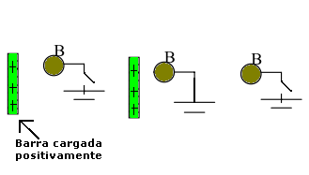

a) Queda cargada positivamente.

b) Queda cargada negativamente.

c) Se mantiene neutra.

1. De la pregunta anterior, que ocurriría si en lugar de la esfera metálica se tiene una esfera de corcho neutra a la que es sometida por el mismo proceso:

a) Queda cargada positivamente.

b) Queda cargada negativamente.

c) Se mantiene neutra.

1. Del siguiente gráfico de líneas de campo eléctrico para dos cargas puntuales, que se puede decir acerca del signo de las cargas Q1 y Q2:



a) Q1 es negativa y Q2 es positiva

b) Q1 es positiva y Q2 es positiva

c) Q1 es negativa y Q2 es negativa

d) Q1 es positiva y Q2 es negativa

e) No se puede saber con precisión el signo de las cargas Q1 y Q2

1. Del siguiente gráfico de líneas de campo eléctrico para dos cargas puntuales, que se puede decir acerca de la magnitud de las cargas Q1 y Q2:



a) La carga Q1 es el doble de magnitud que Q2

b) La carga Q1 es la mitad de magnitud que Q2

c) Q1 y Q2 tienen igual magnitud de carga

d) Q1 tiene mayor carga que Q2 pero no es el doble

e) Q1 tiene menor carga que Q2 pero no es la mitad.

1. ¿Qué dirección tendría la Fuerza eléctrica resultante sobre una partícula de prueba *q* positiva ubicada en el centro de la distribución de cargas puntuales mostrada en la figura?



a)

b)

c)

d)

e)

1. ¿Cómo cambiaría la dirección de la Fuerza eléctrica resultante si la partícula de prueba *q* fuese negativa?

a)



b)

c)

d)

e)

1. ¿Cuál sería la dirección del campo eléctrico resultante que experimenta la partícula de prueba *q* positiva del tema 6?

a)



b)

c)

d)

e)

9.- Una carga negativa se coloca en el centro de una esfera hueca conductora que inicialmente estaba descargada. ¿Cuál de los diagramas de la figura desde la A hasta la E representa con mayor propiedad las líneas de campo eléctrico?

1. a
2. b

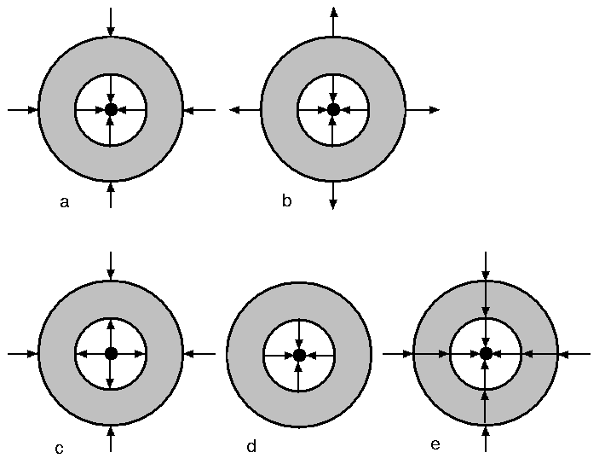

1. c
2. d
3. e

10.- Una esfera conductora A, inicialmente neutra se pone en contacto con una esfera conductora B de dimensiones idénticas, la cual estaba cargada eléctricamente. Luego, se separan quedando cargadas ambas esferas con las siguientes cargas.  y  , respectivamente.

Escoja la alternativa correcta.

Carga de un electrón: 

1. La esfera A ganó 3 Protones.
2. La esfera A ganó 3 electrones.
3. La esfera B ganó 3 electrones.
4. La esfera B ganó 3 protones.
5. Las dos esferas ganarán 3 protones.

Anexo 8

**Prueba Cloze**

**Nombre: _________________________________ Paralelo: ________**

**Instrucciones**

Algunas palabras han sido borradas y reemplazadas por espacios en blanco, Escriba la palabra que cree que deba ir en el espacio.

**LA FÍSICA EN LA VIDA DIARIA**



Monserrat Córdoba Morales

La Física tiene tanta importancia para la vida del ser humano, que se desarrolla en infinidad de campos, pero podemos empezar por los de mayor importancia, las leyes de la Física, que son las reglas que explican el movimiento del universo.

La ley de la gravedad, por ejemplo, tiene mucha utilidad para el desempeño del mundo, con base en ella sabemos la ubicación y el movimiento de los planetas; además de poder conocer fuera del nuestro; también tenemos la oportunidad de viajar hacia otros países y transportar personas y productos en tiempos muy cortos por medio de los aviones; en el funcionamiento de gran variedad de máquinas que permiten un mayor desempeño industrial y comercial, así como un enriquecimiento cultural que nos llevan al progreso.

La Física no es __________ para la humanidad; los __________ filósofos griegos, Galileo, quien __________ luego, y Einstein en __________ siglo XX, tuvieron como __________ desarrollar teorías y explicar __________ comportamiento de muchos fenómenos __________ que suceden en el __________. Con base en estos __________, puedo decir que la __________ es como la explicación __________ lo que sucede a __________ alrededor.

La humanidad muchas veces __________ la Física de una __________ de maneras y cotidianamente , __________ darse cuenta, con algo __________ sencillo como cocinar, arreglar __________ carro, correr un mueble, __________ o tirar un objeto, __________ el momento en que __________ desplazamos en un carro; __________ son manifestaciones de la __________. Incluso sabemos algunas de __________ leyes, como saber que no __________ usar un plato que __________ en la refrigeradora y ­ __________ el horno porque se __________, que si nos empujan __________ nos montamos en una __________, iremos más rápido; con __________ esto afirmamos que la __________ está en nosotros.

La Física es una __________ fundamental y básica para __________ desarrollo y desempeño de la mayoría de __________ ciencias; es por esto __________ muchas veces ni siquiera __________ que muchas profesiones la __________, como los meteorólogos, que __________ tener muy buenas bases __________ Física para ejercer su profesión.

La Física puede llevarnos a tener cambios muy drásticos e inimaginables en la forma de vivir e incluso traer consigo muchos beneficios para la supervivencia humana, como tener otras opciones de fuentes de energía, retar a las leyes de la Física, en busca de carros aéreos, poder ir al espacio y tener nuevas experiencias, como lo hacemos actualmente a diferentes lugares del mundo, poder flotar en la Tierra y que nuestro futuro sobrepase lo cotidiano.

Así como a lo largo de la historia han surgido grandes físicos de diferentes nacionalidades y gracias a sus aportes hemos evolucionado, también en Costa Rica gozamos de grandes físicos que contribuyen al desarrollo de descubrimientos para las facilidades del mundo, como lo es Franklin Chang Díaz, quien es reconocido a escala internacional por sus logros que no paran, ya que actualmente está buscando la forma de viajar al espacio de forma más rápida, mediante un motor de plasma, convirtiéndose en un orgullo nacional.

Tenemos que reflexionar sobre la importancia de la Física en el mundo y darle más valor, ya que tenemos una gran dependencia; debemos ser capaces de aprovecharla de la mejor manera, no verla como una simple ciencia, ya que puede modificar incluso nuestra propia capacidad para comprender el mundo en términos racionales, llevándonos así a tener en nuestras manos la mejor y única herramienta para un futuro mejor, del cual somos responsables.

Anexo 9



**ESCUELA SUPERIOR POLITÉCNICA DEL LITORAL**



**INSTITUTO DE CIENCIAS FÍSICAS**

**PRE-Ingenierías FÍSICA0B**

**PRUEBA DE CONOCIMIENTO**

Nombre: ____________________________ Paralelo: __________ (20 puntos)

Los 5 temas de alternativas valen 2 puntos cada uno

1. Para un aislador cargado y un metal sin carga, determine la alternativa correcta
2. Siempre se repelen entre sí
3. No ejercen fuerzas electrostáticas entre si
4. Siempre se atraen entre si
5. Pueden atraerse o repelerse, dependiendo del signo de la carga del aislador
6. Al principio el interruptor S de la figura está cerrado. Cuando la carga +Q está en el lugar indicado se abre el interruptor S. A continuación se retira la carga +Q. Entonces el objeto metálico A queda:

a) Descargado

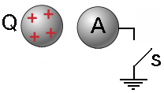

b) Cargado positivamente

c) Cargado negativamente

d) Dependiendo de la carga de A inicialmente se sabrá como quedará cargado

1. En el centro de la esfera metálica que se ve en la figura se coloca una carga puntual +Q. Cual alternativa es correcta?

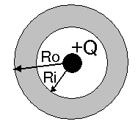

a) el campo E es cero en todas las regiones.

b) E = 0 si r < Ro ; E = 0 si r < Ri

c) E = 0 si r < Ri ; E = 0 si r > Ro

d) E = 0 si r > Ri y si r < Ro

1. Dos placas A y B producen un campo eléctrico constante como se muestra en la figura. Un protón y un electrón se mueven sobre un plano horizontal perpendicular a las placas, entonces las cargas se cruzan:

a) En la zona I

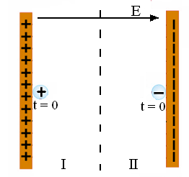

b) En la zona II

c) A la mitad de camino entre las placas A y B

d) Nunca se cruzan porque las cargas no se aceleran

e) No se puede determinar porque falta el valor del campo eléctrico

1. La figura muestra la configuración de las líneas de campo eléctrico entre 2 cargas puntuales Q1 y Q2. ¿Cuál alternativa es correcta?

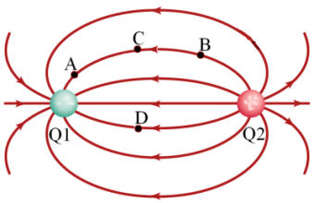

a) La cantidad de carga eléctrica en Q1 es mayor que en Q2

b) La carga eléctrica de Q1 es positiva y de Q2 es negativa

c) El campo eléctrico en A es menor que el campo eléctrico en B

d) El campo eléctrico en C es igual al campo eléctrico en D

e) El vector campo eléctrico se muestra sobre la recta tangente a la línea de campo eléctrico

**TEMA DE DESARROLLO**  Valor: 5 puntos

**1 TEMA**

La pequeña esfera que se encuentra en el extremo del hilo aislante como se muestra en la figura, tiene una masa de 0.6gr y está en un campo eléctrico horizontal de 700 N/C. Si se encuentra en equilibrio en la posición mostrada. Calcular la magnitud y signo de la carga

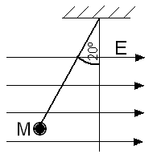

**2 TEMA.** Valor: 5 puntos

Dos cargas están situadas a lo largo del eje x, tal como indica la figura. La carga positiva q1=+15μC está situada en x=2m y la carga negativa q2= --6μC está situada en el origen.

a) Escoja la zona donde el campo eléctrico es nulo. 1punto

a) I b) II c) III

b) Calcular la distancia medida desde el origen hasta el punto donde el campo es nulo. (4 puntos)

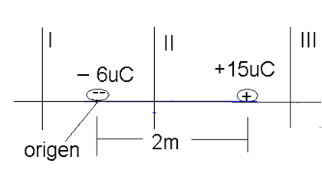

Anexo 10



**ESCUELA SUPERIOR POLITÉCNICA DEL LITORAL**



**INSTITUTO DE CIENCIAS FÍSICAS**

**MAESTRÍA EN ENSEÑANZA DE LA FÍSICA**

Cuestionario para medir el nivel de satisfacción de la utilización de **“Preguntas de Integración en la Unidad de Campo Eléctrico”.**

|  |  |  |
| --- | --- | --- |
| # | **Propuesta a evaluar** | 1 🡸 🡺10 |
|  | El uso de Preguntas de Integración me ayudó a relacionar conceptos. |  |
|  | El uso de Preguntas de Integración me ayudó a comparar el tema estudiado con otros capítulos de Física. |  |
|  | El uso de Preguntas de Integración me ayudó a comprender mejor los conceptos estudiados. |  |
|  | El uso de Preguntas de Integración me permitió conectar el tema estudiado con nuevos conceptos e ideas. |  |
|  | El uso de Preguntas de Integración me permitió encontrar las semejanzas y diferencias del tema estudiado con otros conceptos físicos. |  |
|  | El uso de Preguntas de Integración me ayudó a relacionar el tema estudiado con hechos de la vida real. |  |
|  | El uso de Preguntas de Integración en gráficos conceptuales me ayudó a visualizar mejor el fenómeno físico estudiado y resolver eficazmente el problema planteado. |  |
|  | El uso de Preguntas de Integración me pareció sencillo y práctico. |  |
|  | El uso de Preguntas de Integración me ayudó a identificar las características más relevantes del tema estudiado. |  |
|  | El uso de Preguntas de Integración me ayudó a integrar las ideas y conceptos de capítulos antes estudiados con nuevos conceptos. |  |

Al conjunto de proposiciones presentadas a usted, sírvase responder lo marcado entre los valores de **uno a diez**. Utilice las siguientes correspondencias numéricas para evaluar las proposiciones:

Uno es valor más bajo y Diez es el valor más alto.

Enuncie las principales fortalezas que a su modo de ver le presentó la utilización de las **“Preguntas de Integración en el tema estudiado”.**

|  |
| --- |
|  |
|  |
|  |

Enuncie las principales debilidades que a su modo de ver le presentó la utilización de las **“Preguntas de Integración en el tema estudiado”.**

|  |
| --- |
|  |
|  |
|  |

Proponga acciones que se deban realizar para perfeccionar la utilización de las **“Preguntas de Integración en el tema estudiado”.**

|  |
| --- |
|  |
|  |
|  |

Anexo 11

**ESCUELA SUPERIOR POLITÉCNICA DEL LITORAL**



**INSTITUTO DE CIENCIAS FÍSICAS**

**FISICA NIVEL OB**

**UNIDAD CAMPO ELECTRICO**

**ACTIVIDAD # 5**

**Integrantes: _______________________________________________________**

**Paralelo: ____ Profesor: Ing. Francisca Flores N.**

***Identificar* las semejanzas entre el Campo Eléctrico y el Campo Magnético en el siguiente Diagrama de Venn.**

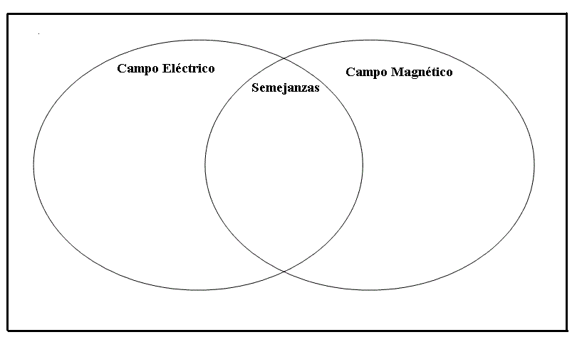

Anexo 12

**ESCUELA SUPERIOR POLITÉCNICA DEL LITORAL**



**INSTITUTO DE CIENCIAS FÍSICAS**

**FISICA NIVEL OB**

**UNIDAD CAMPO ELECTRICO**

**ACTIVIDAD # 6**

**Integrantes: _______________________________________________________**

**Paralelo: ____ Profesor: Ing. Francisca Flores N.**

***Identificar* las diferencias entre el Campo Eléctrico y el Campo Magnético en el siguiente Diagrama de Venn.**

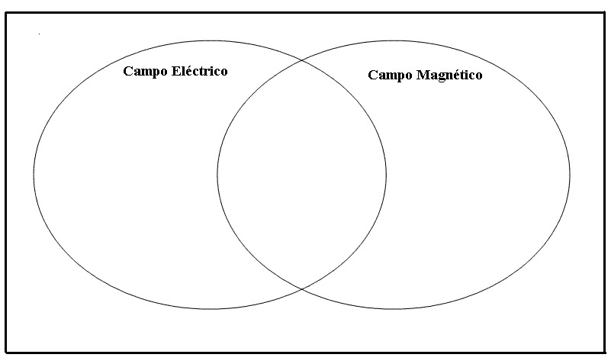

Anexo 13

**ESCUELA SUPERIOR POLITÉCNICA DEL LITORAL**



**INSTITUTO DE CIENCIAS FÍSICAS**

**FISICA NIVEL OB**

**UNIDAD CAMPO ELECTRICO**

**ACTIVIDAD # 1**

**Integrantes: ___________________________________________________________**

**Paralelo: _____ Profesor: Ing. Francisca Flores N.**

***Relacionar* los conceptos físicos dados con sus principales características en la siguiente tabla de pareamiento.**

|  |  |  |  |  |  |  |
| --- | --- | --- | --- | --- | --- | --- |
| **Conceptos**  **Características** | Líneas de fuerza | Carga eléctrica | Fuerza eléctrica | Fuerza magnética | Campo eléctrico | Campo Gravitatorio |
|
| No precisan de ningún medio material para ejercer influencia sobre otras. |  |  |  |  |  |  |
| Cantidad escalar. |  |  |  |  |  |  |
| Cantidad vectorial. |  |  |  |  |  |  |
| Son de acción a distancia. |  |  |  |  |  |  |
| Su unidad es el Coulomb. |  |  |  |  |  |  |
| Espacio dotado de propiedades medibles y toma un valor definido en cualquier punto del espacio. |  |  |  |  |  |  |
| Su unidad es N/C. |  |  |  |  |  |  |
| Su unidad es N/Am. |  |  |  |  |  |  |
| Determina el valor de la fuerza por unidad de carga, para una carga de prueba. |  |  |  |  |  |  |
| Representan la magnitud y dirección del Campo eléctrico. |  |  |  |  |  |  |
| Son propiedad fundamental de la materia. |  |  |  |  |  |  |
| Pueden ser de atracción o repulsión. |  |  |  |  |  |  |
| Originados por cargas estacionarias. |  |  |  |  |  |  |

Anexo 14



**ESCUELA SUPERIOR POLITÉCNICA DEL LITORAL**



**INSTITUTO DE CIENCIAS FÍSICAS**

**FISICA NIVEL OB**

**UNIDAD CAMPO ELECTRICO**

**ACTIVIDAD # 2**

**Integrantes: ___________________________________________________________**

**Paralelo: ____ Profesor: Ing. Francisca Flores N.**

***Relacionar* los conceptos físicos dados con sus principales características en la siguiente tabla de pareamiento.**

|  |  |  |  |  |  |  |
| --- | --- | --- | --- | --- | --- | --- |
| **Conceptos**  **Características** | Campo eléctrico | Carga puntual positiva | Líneas de fuerza | Carga puntual negativa | Cargas eléctricas | Fuerza eléctrica |
|
| Da lugar a un mapa de líneas de fuerzas radiales y dirigidas hacia fuera. |  |  |  |  |  |  |
| Es un vector tangente a la línea de fuerza en un punto considerado. |  |  |  |  |  |  |
| Da lugar a un mapa de líneas de fuerzas radiales y dirigidas hacia dentro. |  |  |  |  |  |  |
| Es muy pequeña en comparación con la Fuerza gravitatoria. |  |  |  |  |  |  |
| Nacen en cargas positivas y mueren en cargas negativas. |  |  |  |  |  |  |
| Vale cero dentro de los conductores, sean estos macizos o huecos. |  |  |  |  |  |  |
| Mientras más juntas están, representan mayor intensidad de campo. |  |  |  |  |  |  |
| Aplican el principio de superposición. |  |  |  |  |  |  |
| En los conductores se concentran en las zonas de menor radio de curvatura. |  |  |  |  |  |  |
| El número de ellas es proporcional a la cantidad de carga de una partícula. |  |  |  |  |  |  |
| La carga pequeña que se ubica para detectar su existencia es siempre positiva. |  |  |  |  |  |  |
| Se distribuyen en la superficie de los conductores. |  |  |  |  |  |  |
| Apunta en la misma dirección que la fuerza eléctrica sobre una carga positiva. |  |  |  |  |  |  |
| Entre placas paralelas de área A, es constante, y tiene un valor de: (4πKq)/A. |  |  |  |  |  |  |
| Si son de distintos signos experimentan fuerza de atracción y si son de igual signo experimentan fuerzas de repulsión. |  |  |  |  |  |  |

Anexo 15

**ESCUELA SUPERIOR POLITÉCNICA DEL LITORAL**



**INSTITUTO DE CIENCIAS FÍSICAS**

**FISICA NIVEL OB**

**UNIDAD CAMPO ELECTRICO**

**ACTIVIDAD # 3**

**Integrantes: ___________________________________________________________**

**Paralelo: ____ Profesor: Ing. Francisca Flores N.**

***Relacionar*  todos los conceptos asociados a Campo eléctrico y en base a estos *identificar* la alternativa correcta.**

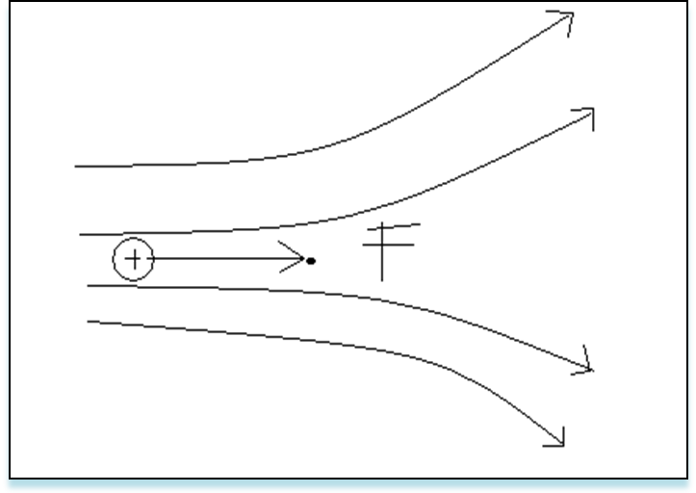

1. **Se mueve a la derecha a velocidad constante.**
2. **Se mueve a la derecha con aceleración constante.**
3. **Se mueve a la derecha aumentando la aceleración.**
4. **Se mueve a la derecha disminuyendo la aceleración.**
5. **Se mueve a la izquierda aumentando su aceleración.**

Anexo 16

**ESCUELA SUPERIOR POLITÉCNICA DEL LITORAL**



**INSTITUTO DE CIENCIAS FÍSICAS**

**FISICA NIVEL OB**

**UNIDAD CAMPO ELECTRICO**

**ACTIVIDAD # 4**

**Integrantes: ___________________________________________________________**

**Paralelo: _____ Profesor: Ing. Francisca Flores N.**

***Relacionar*  todos los conceptos asociados a Campo eléctrico y en base a estos *identificar* la alternativa correcta.**

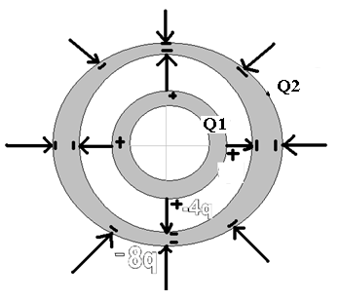

**Dos cascarones esféricos conductores tienen carga neta Q1 y Q2. El diagrama muestra la distribución de las líneas de fuerza para los dos conductores ¿Cuál es la relación de carga Q2/Q1?**

**a)-1/3**

**b)-1/2**

**c) 2**

**d)-2**

**e)-3**

Anexo 17

**ESCUELA SUPERIOR POLITÉCNICA DEL LITORAL**



**INSTITUTO DE CIENCIAS FÍSICAS**

**FISICA NIVEL OB**

**UNIDAD CAMPO ELECTRICO**

**ACTIVIDAD # 7**

**Integrantes: ___________________________________________________________**

**Paralelo: _____ Profesor: Ing. Francisca Flores N.**

***Relacionar*  el estudio del Campo eléctrico con sus aplicaciones en la vida real.**

**CAMPO ELECTRICO**